|  |
| --- |
|  |

|  |  |  |
| --- | --- | --- |
| **DỰ ÁN 1** | | |
|  |  |  |
|  |  |  |
| Giảng viên hướng dẫn | : | Nguyễn Trung Kiên |
| Lớp | : | IT17306 |
| Nhóm sinh viên thực hiện | : | Nhóm 1 |
| Sinh viên thực hiện | : | Lê Trung Kiên,  Dương Chí Bảo,  Nguyễn Chí Khang |

MỤC LỤC

1 Giới thiệu dự án 4

1.1 Hiện Trạng 4

1.2 Yêu Cầu Hệ Thống 4

1.3 Use Case 4

2 Thiết kế 9

2.1 Mô Hình Triển Khai 9

2.2 Thiết Kế CSDL 10

2.2.1 Sơ đồ quan hệ thực thể 10

2.2.2 Thiết kế chi tiết các thực thể 10

2.3 Thiết Kế Giao Diện 16

2.3.1 Sơ đồ tổ chức giao diện 16

2.3.2 Thiết kế giao diện cho các chức năng nghiệp vụ 17

3 Thực hiện Viết Mã 27

3.1 Viết Mã Tạo CSDL 27

3.1.1 Tạo CSDL 27

3.1.2 SQL truy vấn và thao tác 27

3.1.3 Các thủ tục lưu tổng hợp thống kê 32

3.2 Lập Trình JDBC 34

3.2.1 Lớp hỗ trợ 34

3.2.2 Model class – Các lớp mô tả dữ liệu 37

3.2.3 DAO Class – Các lớp truy xuất dữ liệu 40

3.3 Viết Mã Cho Ứng Dụng 44

3.3.1 Xử lý Form BaiHoc 44

3.3.2 Xử lý Form CauHoi 45

3.3.3 Xử lý Form Chuong 46

3.3.4 Xử lý Form DangNhap 47

3.3.5 Xử lý Form DoiMatKhau 47

3.3.6 Xử lý Form HocOnline 48

3.3.7 Xử lý Form HocVien 48

3.3.8 Xử lý Form KhoaHoc 49

3.3.9 Xử lý Form KyThi 50

3.3.10 Xử lý Form LichSuKhoaHoc 51

3.3.11 Xử lý Form LichSuNguoiDung 52

3.3.12 Xử lý Form LichSuNhanVien 54

3.3.13 Xử lý Form Quiz 55

3.3.14 Xử lý Form ThamGiaKhoaHoc 55

3.3.15 Xử lý Form ThamGiaKyThi 56

3.3.16 Xử lý Form ThongKe 56

3.3.17 Xử lý Form ThongTinCaNhan 57

3.3.18 Xử lý Form VaoHoc 57

3.3.19 Xử lý Form XemCauHoi 58

3.3.20 Xử lý Form XemKetQua 58

3.3.21 Xử lý Form XemLaiDapAn 58

4 Kiểm Thử 59

4.1 Kiểm thử Form BaiHocJRame 59

4.2 Kiểm thử Form CauHoiJRame 59

4.3 Kiểm thử Form ChuongJRame 60

4.4 Kiểm thử Form DangNhapJDialog 61

4.5 Kiểm thử Form DoiMatKhauJDialog 61

4.6 Kiểm thử Form HocOnlineJDialog 62

4.7 Kiểm thử Form HocVienJDialog 62

4.8 Kiểm thử Form KhoaHocJDialog 63

4.9 Kiểm thử Form KyThiJDialog 63

4.10 Kiểm thử Form LichSuKhoaHoc 64

4.11 Kiểm thử Form LichSuNguoiDung 64

4.12 Kiểm thử Form LichSuNhanVien 65

4.13 Kiểm thử Form QuizJDialog 65

4.14 Kiểm thử Form ThamGiaKhoaHoc 65

4.15 Kiểm thử Form ThamGiaKyThi 66

4.16 Kiểm thử Form ThongKeJDialog 66

4.17 Kiểm thử Form ThongTinCaNhanJDialog 67

4.18 Kiểm thử Form VaoHoc 67

4.19 Kiểm thử Form XemCauHoiJDialog 67

4.20 Kiểm thử Form XemKetQuaJDialog 68

4.21 Kiểm thử Form XemLaiDapAnJDialog 68

5 Đóng Gói Và Triển Khai 68

5.1 Hướng dẫn chuyển đổi jar thành exe 68

5.2 Hướng dẫn cài đặt triển khai 70

5.3 Hướng dẫn sử dụng phần mềm 71

# Giới thiệu dự án

## Hiện Trạng

* EOS là dự án với mục tiêu chính là mang đến phần mềm học online đến với người học.
* Phần mềm sử dụng phương pháp học tập E-LEARNING có thể áp dụng cho hầu hết các đối tượng học sinh, sinh viên hiện nay. Họ có thể trải nghiệm học trực tuyến vô cùng tiện lợi. Không có giới hạn nào về độ tuổi hay đối tượng học viên có thể tham gia E-LEARNING vì tất cả những ai có nhu cầu đều có thể tham gia dễ dàng và nhanh chóng.
* E-LEARNING mong muốn giải quyết vấn đề khó khăn trên

## Yêu Cầu Hệ Thống

* SQL Server 2008+: Máy này cần hệ điều hành Window
* EOSys: Máy nhân viên và máy người dùng cần JDK 17+ với hệ điều hành bất kỳ

## Use Case

Use case là sơ đồ tổng quan về mặt chức năng và phân vai trò người sử dụng. Dựa vào yêu cầu hệ thống của khách hàng, chúng ta có thể phác thảo sơ đồ use case như sau:

* Use case chính:

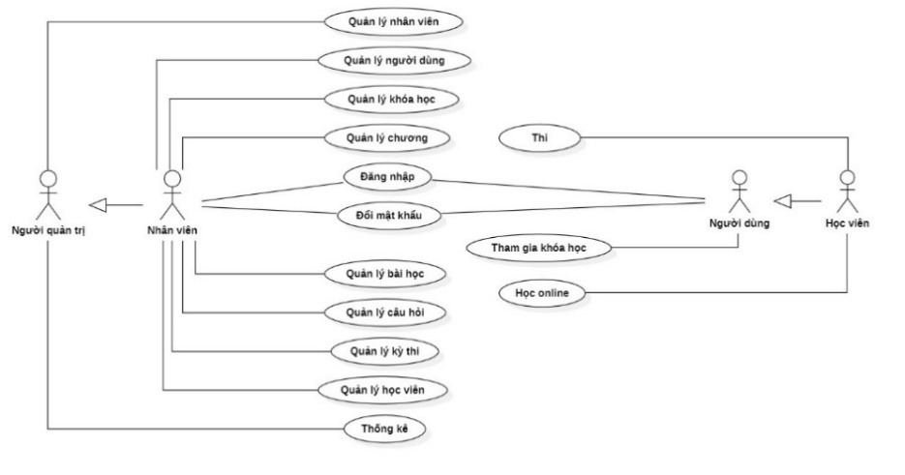

* Use case quản lý nhân viên

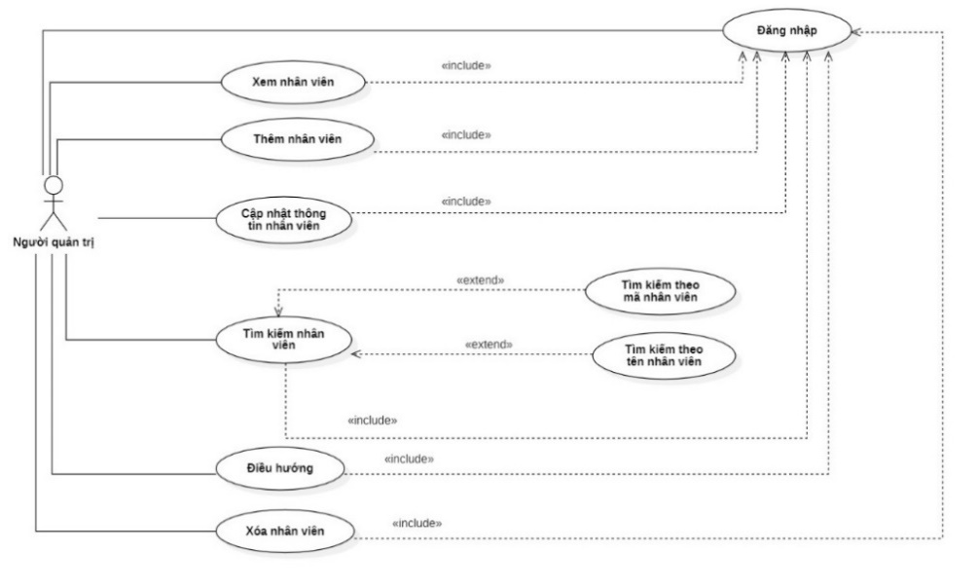

* Use case quản lý quản lý người dùng

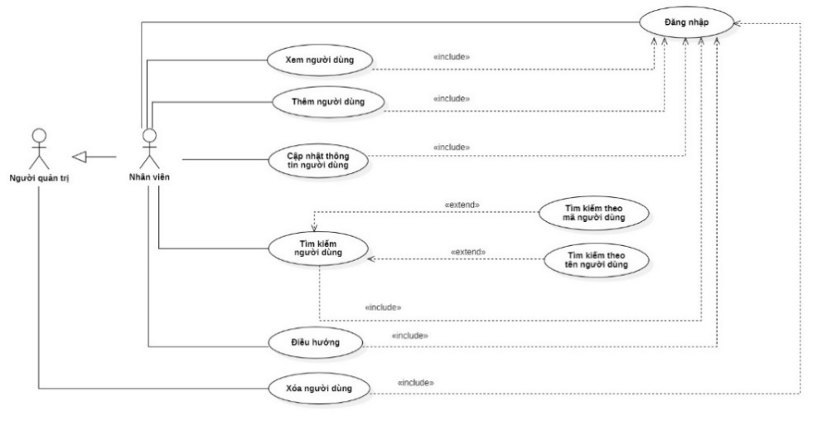

* Use case quản lý chương

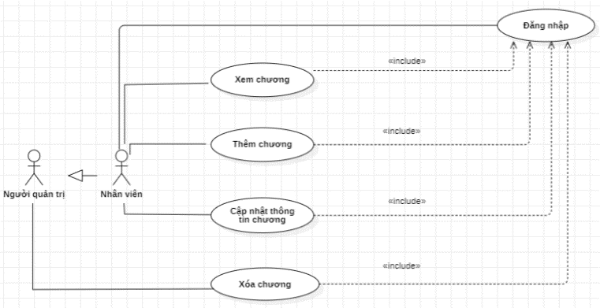

* Use case quản lý khóa học

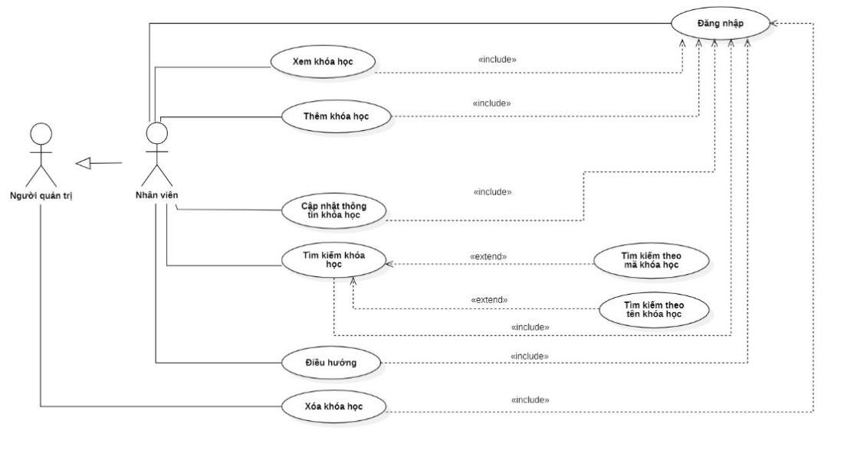

* Use case quản lý học viên

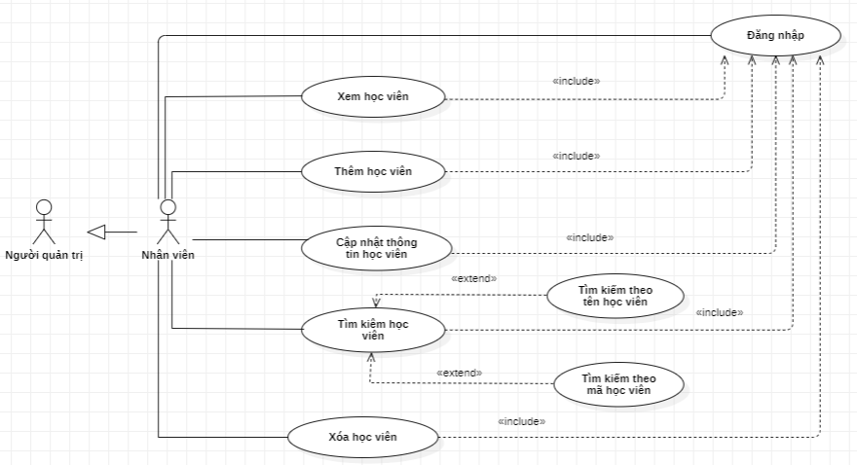

* Use case quản lý bài học

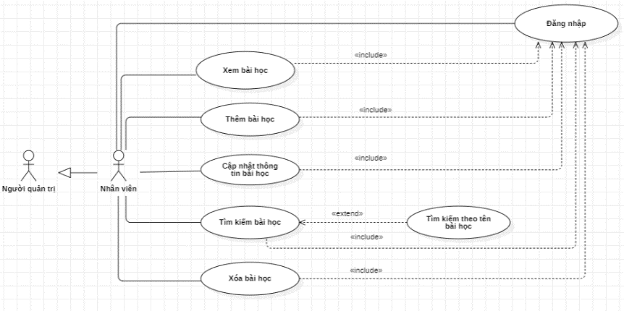

* Use case quản lý câu hỏi

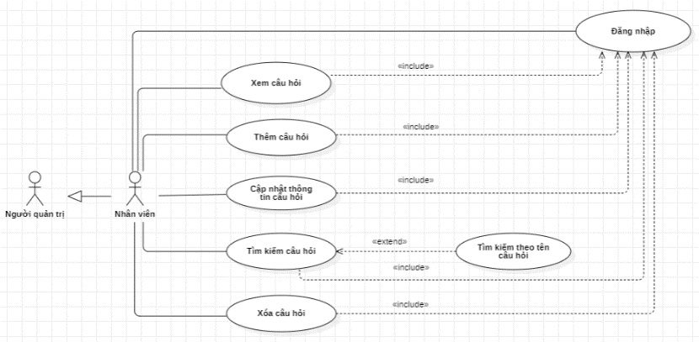

* Use case quản lý kỳ thi

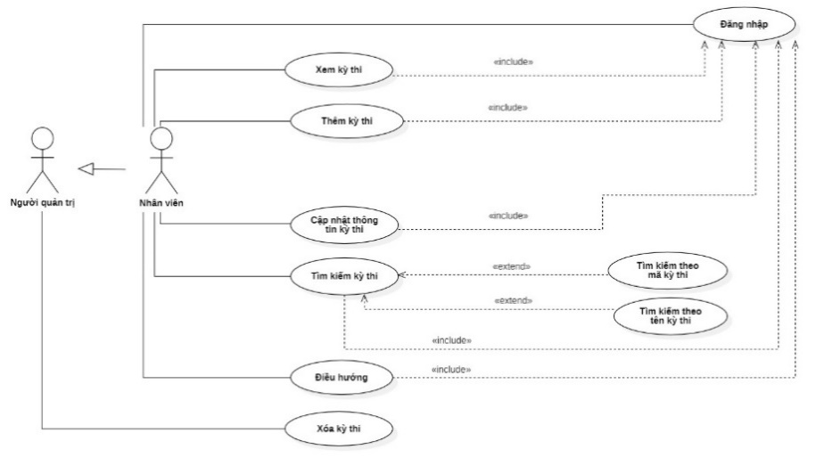

* Use case thi

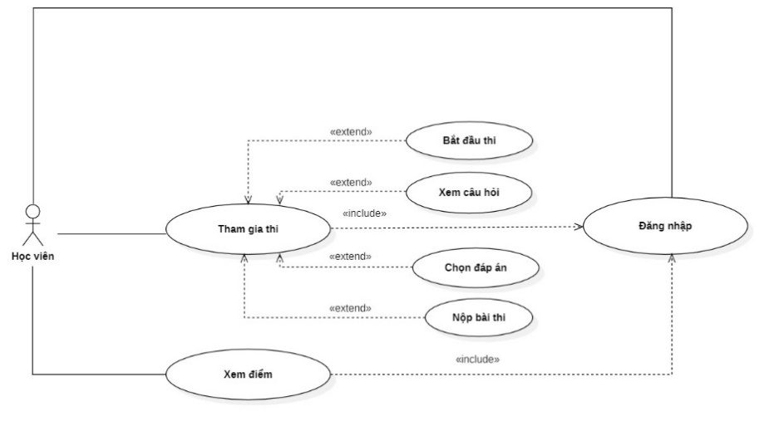

* Use case học online

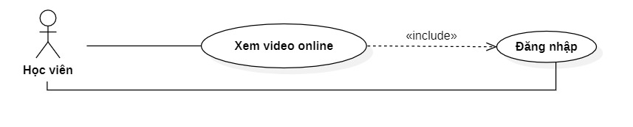

* Use case tham gia khóa học

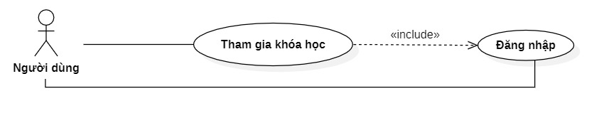

* Use case thống kê

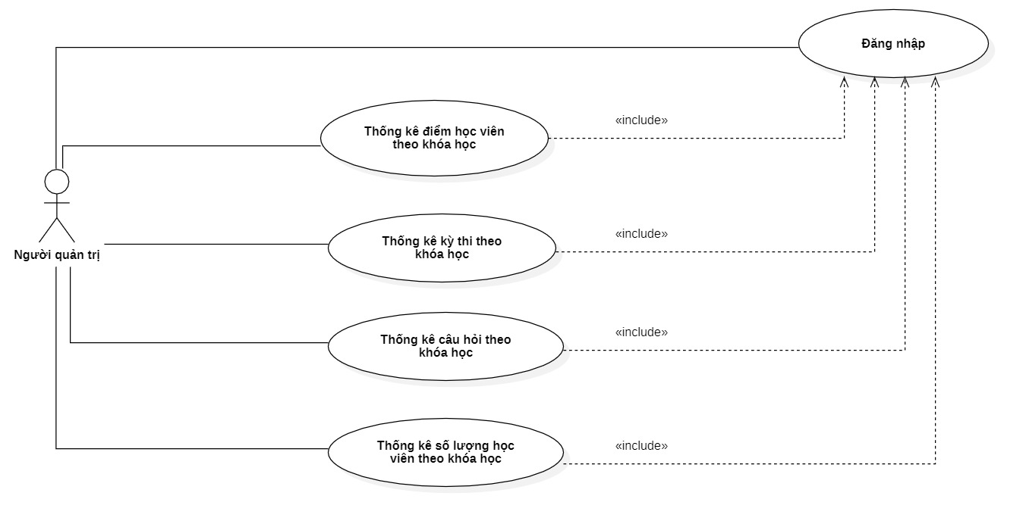

* Use case tài khoản

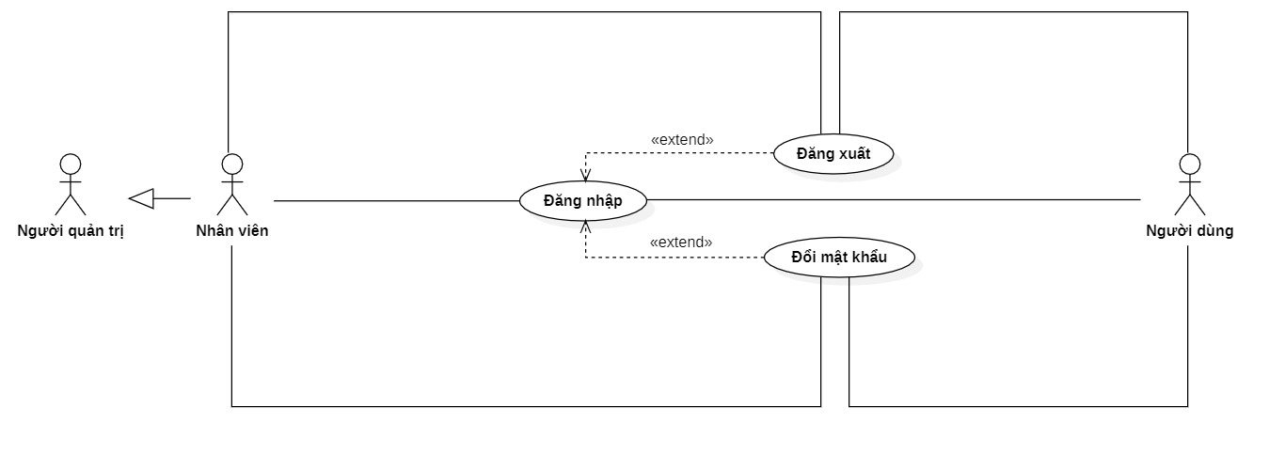

# Thiết kế

## Mô Hình Triển Khai

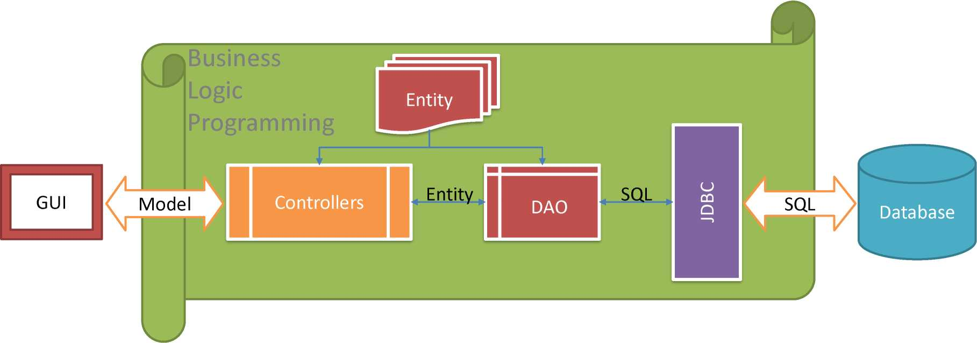

* Controllers: Xử lý nghiệp vụ (Business Logic)
* Entity, DAO: Thực thể và Data Access Object
* JDBC: Nền tảng lập trình CSDL trong Java (Java Database Connectivity)

## Thiết Kế CSDL

### Sơ đồ quan hệ thực thể

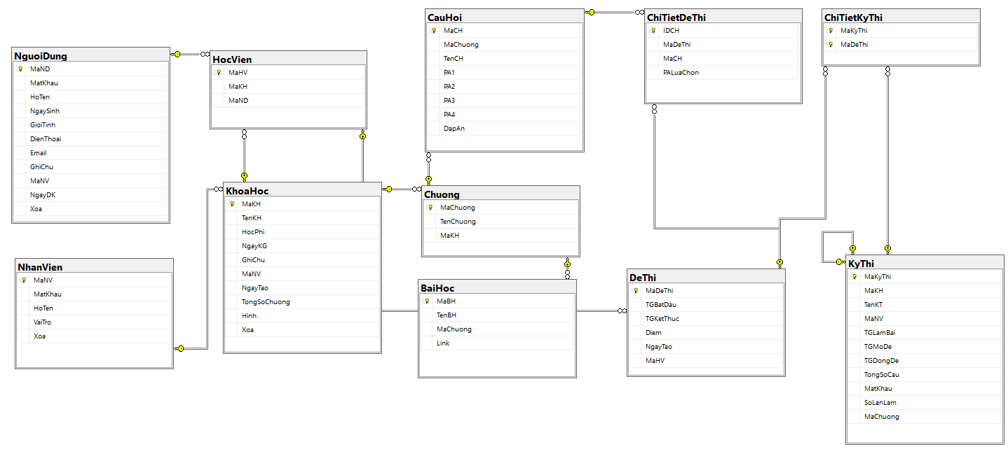

### Thiết kế chi tiết các thực thể

#### Thực thể nhân viên

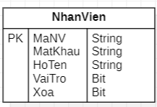

|  |  |  |
| --- | --- | --- |
| **THUỘC TÍNH** | **KIỂU DỮ LIỆU** | **MÔ TẢ** |
| MaNV | String | Mã nhân viên |
| MatKhau | String | Mật khẩu |
| HoTen | String | Họ tên |
| VaiTro | Boolean | Vai trò gồm người quản tr và nhân viên bình thường |

#### Thực thể người dùng

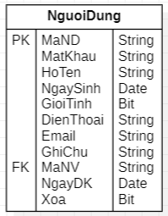

|  |  |  |
| --- | --- | --- |
| **THUỘC TÍNH** | **KIỂU DỮ LIỆU** | **MÔ TẢ** |
| MaND | String | Mã người dùng |
| MatKhau | String | Mật khẩu của người dùng |
| HoTen | String | Họ và tên |
| NgaySinh | Date | Ngày sinh của người dùng |
| GioiTinh | Bit | Giới tính |
| DienThoai | String | Điện thoại |
| Email | String | Email của người dùng |
| GhiChu | String | Ghi chú |
| MaNV | String | Mã nhân viên |
| NgayDK | Date | Ngày đăng ký |

#### Thực thể khóa học

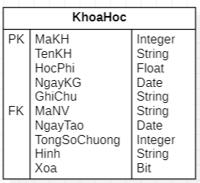mn

|  |  |  |
| --- | --- | --- |
| **THUỘC TÍNH** | **KIỂU DỮ LIỆU** | **MÔ TẢ** |
| MaKH | Integer | Mã khóa học |
| TenKH | String | Mã khóa học |
| HocPhi | Float | Học phí |
| NgayKG | Date | Ngày khai giảng |
| GhiChu | String | Ghi chú về khóa học |
| MaNV | String | Mã nhân viên nhập |
| NgayTao | Date | Ngày đăng ký |
| TongSoChuong | Integer | Tổng số chương |
| Hinh | String | Hình ảnh |

#### Thực thể học viên

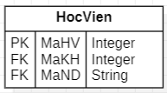

|  |  |  |
| --- | --- | --- |
| **THUỘC TÍNH** | **KIỂU DỮ LIỆU** | **MÔ TẢ** |
| MaHV | Integer | Mã học viên |
| MaKH | Integer | Mã khóa học |
| MaNH | String | Mã người học |

#### Thực thể kỳ thi

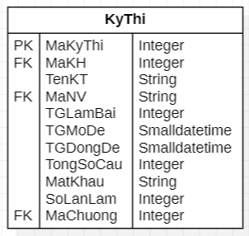

|  |  |  |
| --- | --- | --- |
| **THUỘC TÍNH** | **KIỂU DỮ LIỆU** | **MÔ TẢ** |
| MaKyThi | Integer | Mã kỳ thi |
| MaKH | Integer | Mã khóa học |
| TenKT | String | Tên kỳ thi |
| MaNV | String | Mã nhân viên |
| TGLamBai | Integer | Thời gian làm bài |
| TGMoDe | Smalldatetime | Thời gian mở đề |
| TGDongDe | Smalldatetime | Thời gian đóng đề |
| TongSoCau | Integer | Tổng số câu |
| MatKhau | String | Mật khẩu |
| SoLanLam | Integer | Số lần làm |
| MaChuong | Integer | Mã chương |

#### Thực thể đề thi

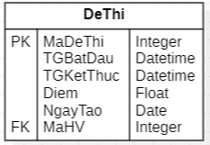

|  |  |  |
| --- | --- | --- |
| **THUỘC TÍNH** | **KIỂU DỮ LIỆU** | **MÔ TẢ** |
| MaDeThi | Integer | Mã đề thi |
| TGBatDau | Datetime | Thời gian bắt đầu |
| TGKetThuc | Datetime | Thời gian kết thúc |
| Diem | Float | Điểm |
| NgayTao | Date | Ngày tạo |
| MaHV | Integer | Mã học viên |

#### Thực thể chương

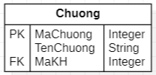

|  |  |  |
| --- | --- | --- |
| **THUỘC TÍNH** | **KIỂU DỮ LIỆU** | **MÔ TẢ** |
| MaChuong | Integer | Mã chương |
| TenChuong | String | Tên chương |
| MaKH | Integer | Mã khóa học |

#### Thực thể câu hỏi

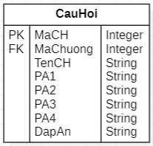

|  |  |  |
| --- | --- | --- |
| **THUỘC TÍNH** | **KIỂU DỮ LIỆU** | **MÔ TẢ** |
| MaCH | Integer | Mã câu hỏi |
| MaChuong | Integer | Mã chương |
| TenCH | String | Tên câu hỏi |
| PA1 | String | Phương án 1 |
| PA2 | String | Phương án 2 |
| PA3 | String | Phương án 3 |
| PA4 | String | Phương án 4 |
| DapAn | String | Đáp án |

#### Thực thể bài học

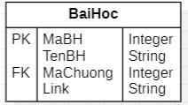

|  |  |  |
| --- | --- | --- |
| **THUỘC TÍNH** | **KIỂU DỮ LIỆU** | **MÔ TẢ** |
| MaBH | Integer | Mã bài học |
| TenBH | String | Tên bài học |
| MaChuong | Integer | Mã chương |
| Link | String | link |

#### Thực thể chi tiết đề thi

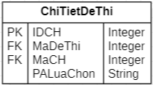

|  |  |  |
| --- | --- | --- |
| **THUỘC TÍNH** | **KIỂU DỮ LIỆU** | **MÔ TẢ** |
| IDCH | Integer | ID câu hỏi |
| MaDeThi | Integer | Mã đề thi |
| MaCH | Integer | Mã câu hỏi |
| PALuaChon | String | Phương án lựa chọn |

#### Thực thể chi tiết kỳ thi

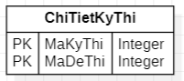

|  |  |  |
| --- | --- | --- |
| **THUỘC TÍNH** | **KIỂU DỮ LIỆU** | **MÔ TẢ** |
| MaKyThi | Integer | Mã kỳ thi |
| MaDeThi | Integer | Mã đề thi |

## Thiết Kế Giao Diện

### Sơ đồ tổ chức giao diện

### Thiết kế giao diện cho các chức năng nghiệp vụ

#### Thiết kế Form nhân viên

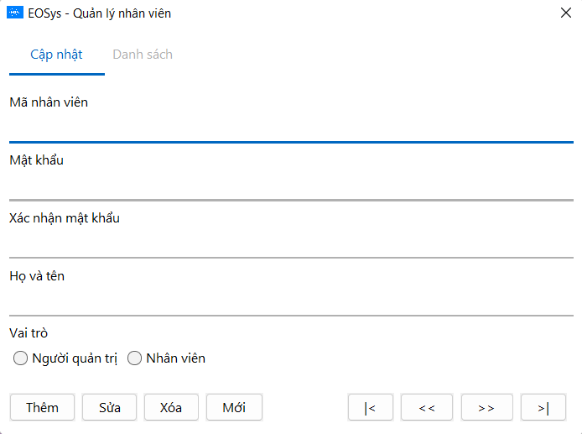

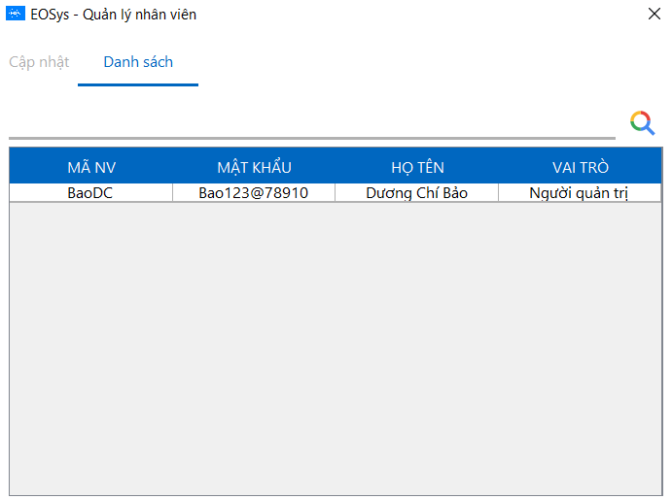

#### Thiết kế Form quản lý chương

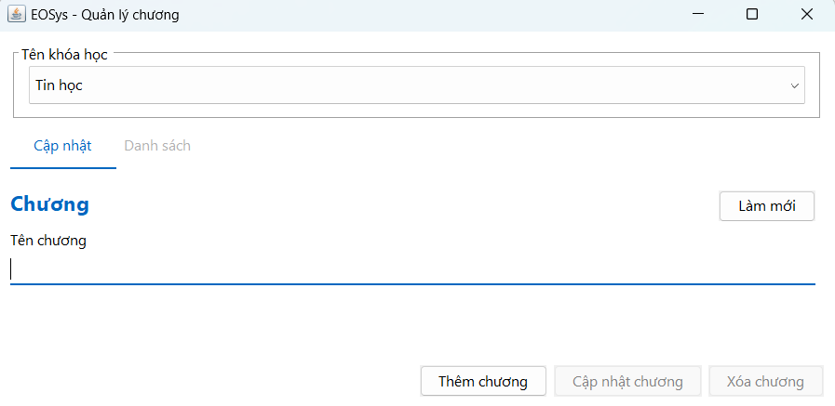

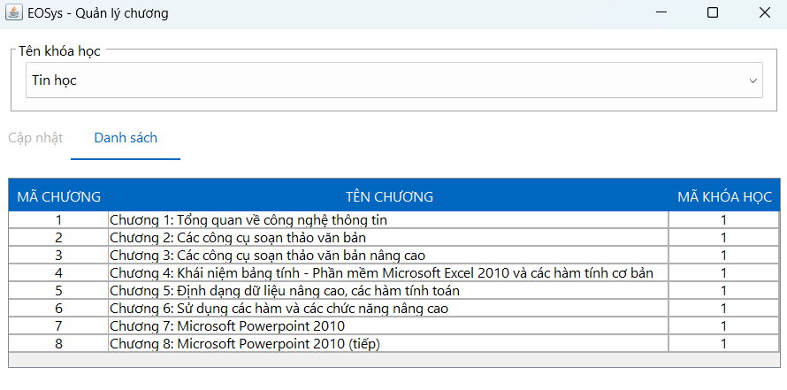

#### Thiết kế Form quản lý người dùng

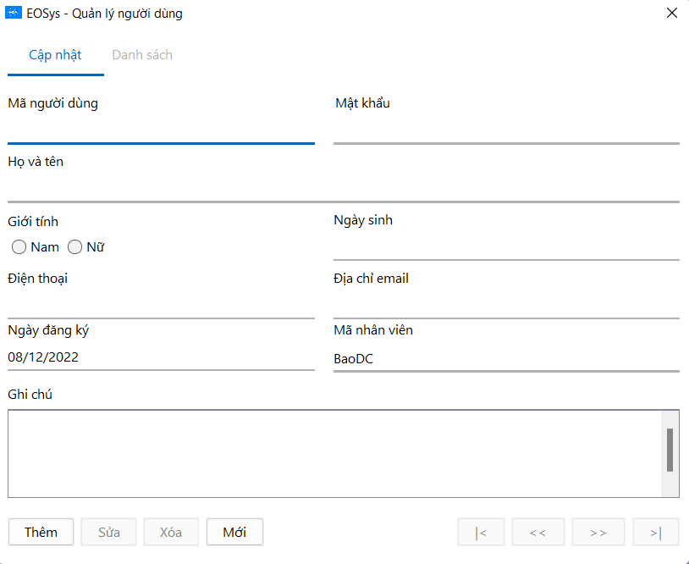

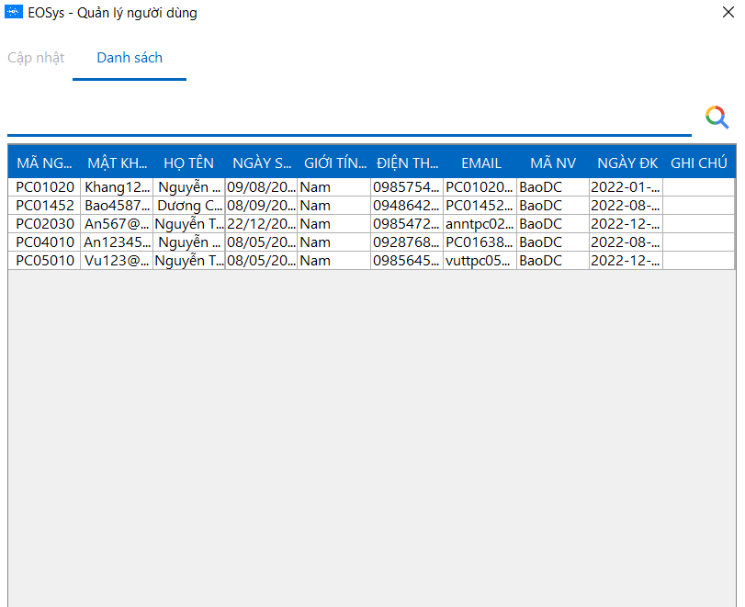

#### Thiết kế Form quản lý khóa học

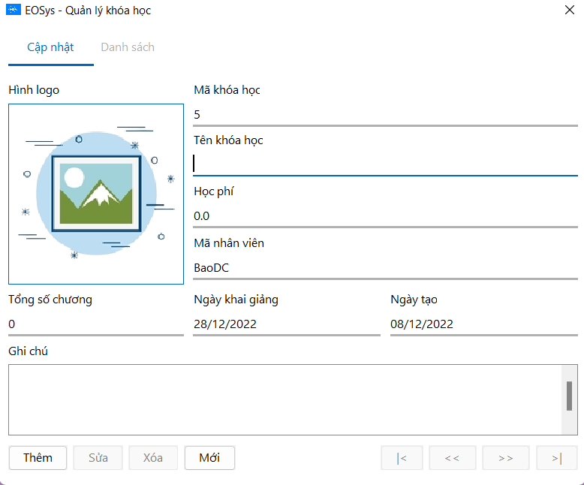

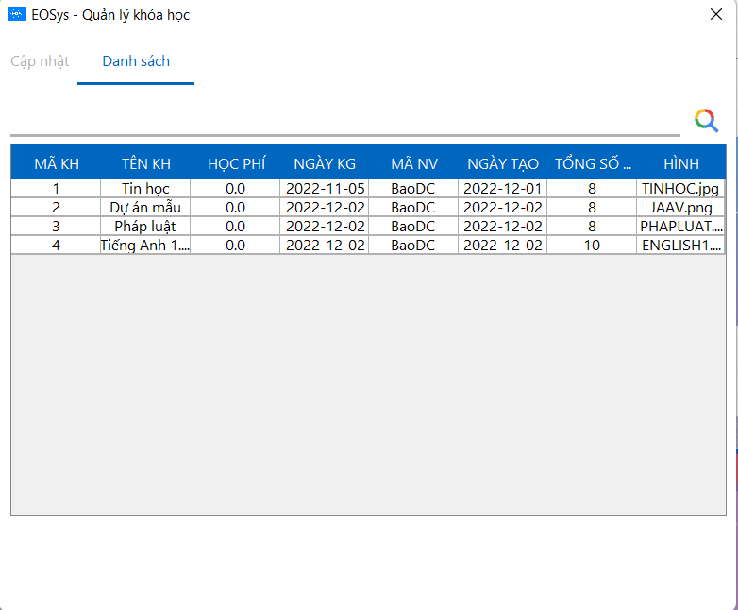

#### Thiết kế Form quản lý kỳ thi

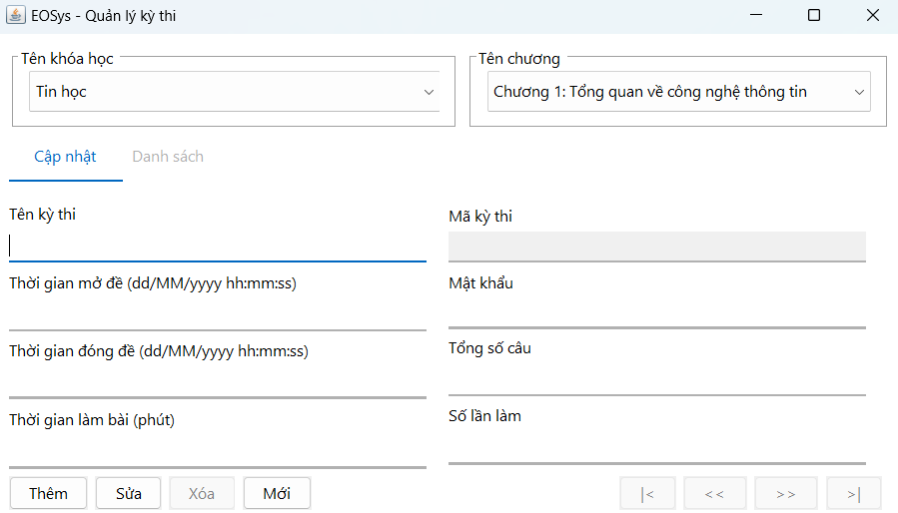

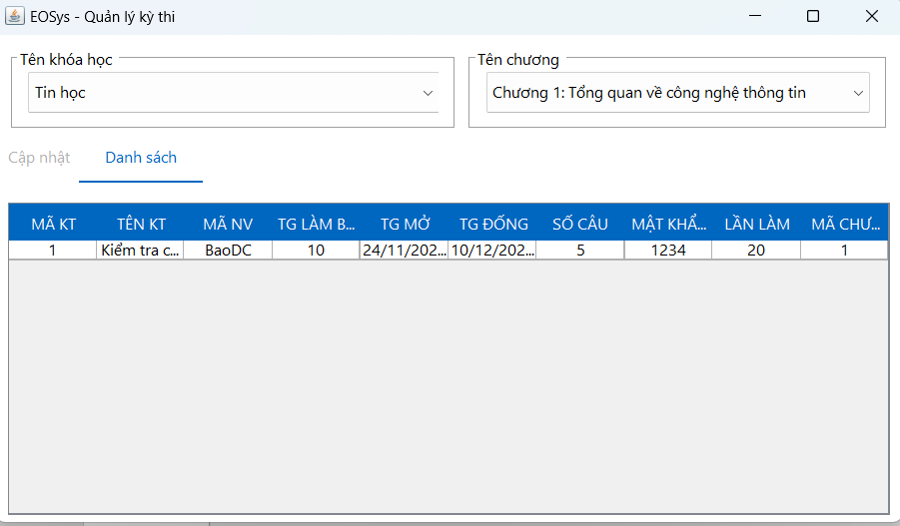

#### Thiết kế Form quản lý bài học

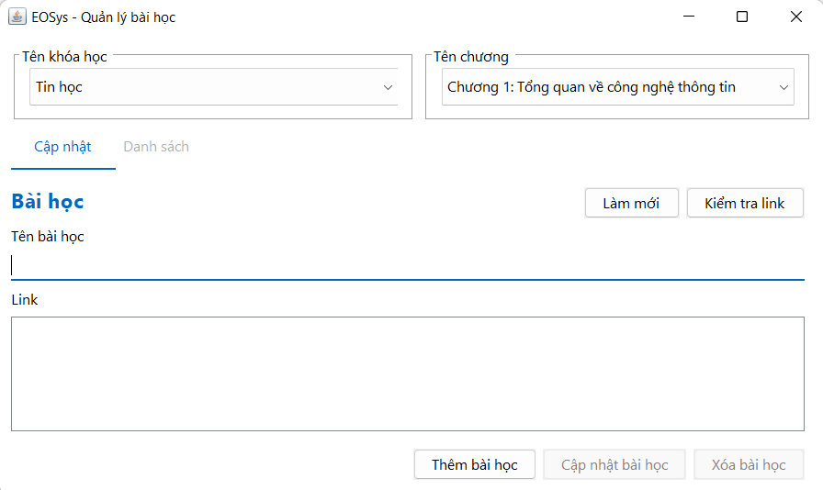

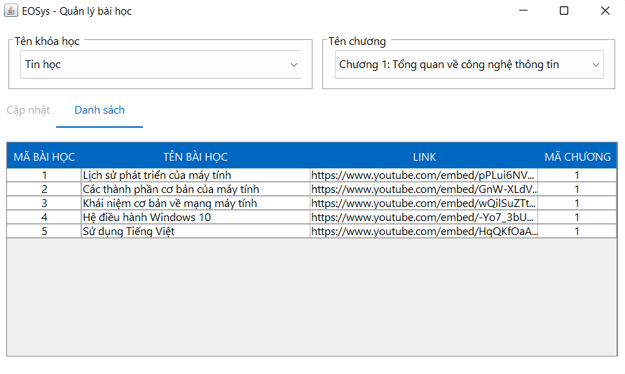

#### Thiết kế Form quản lý học viên

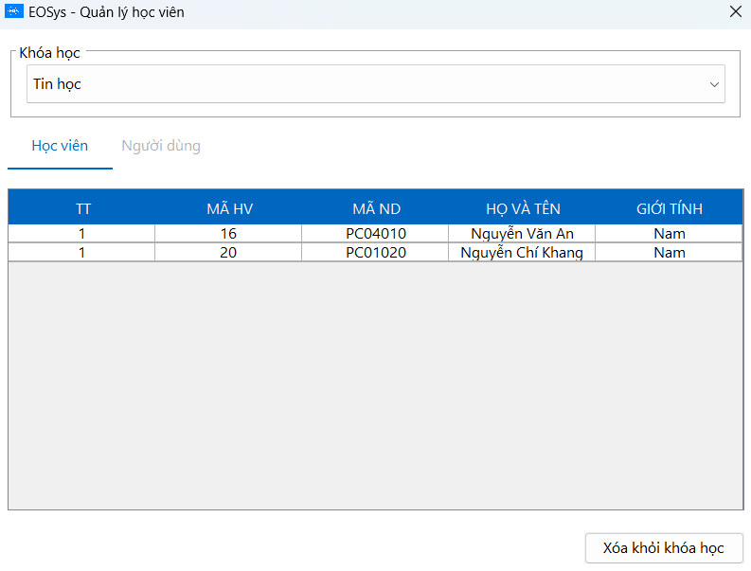

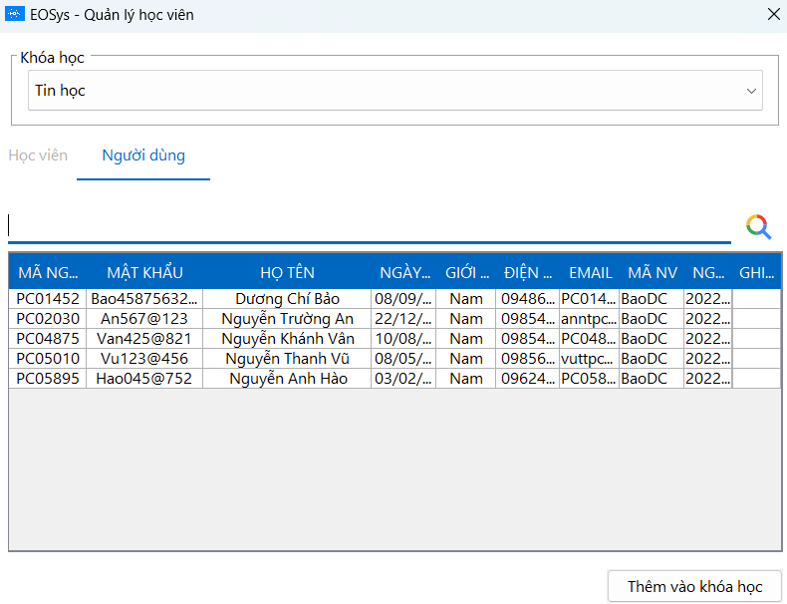

#### Thiết kế Form quản lý câu hỏi

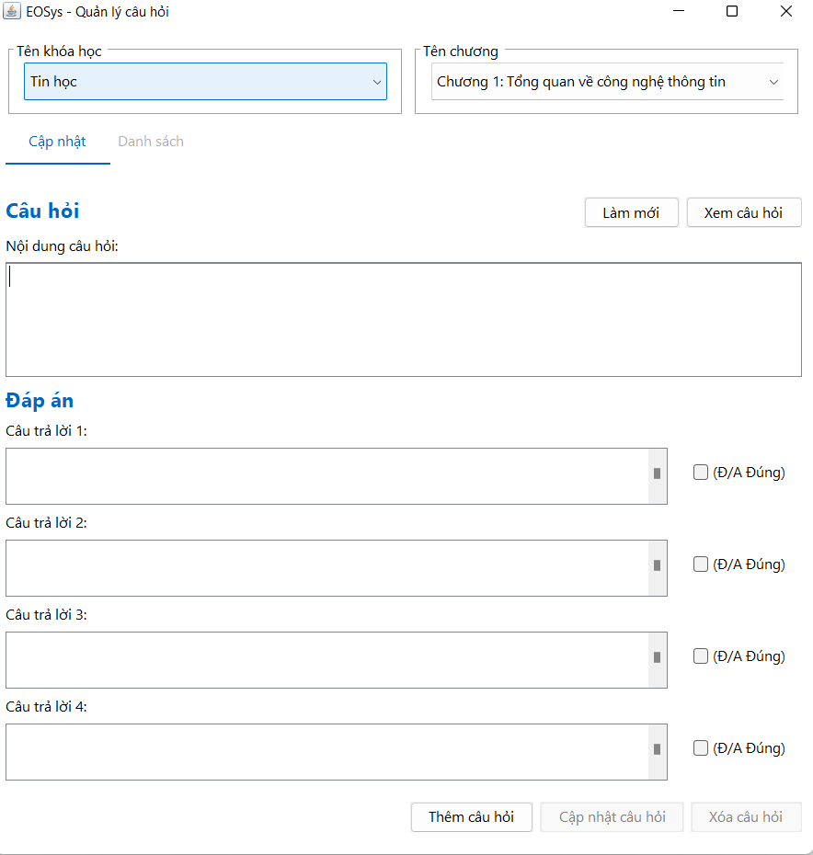

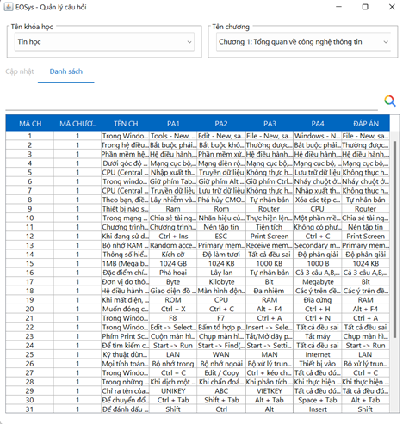

#### Thiết kế Form thống kê

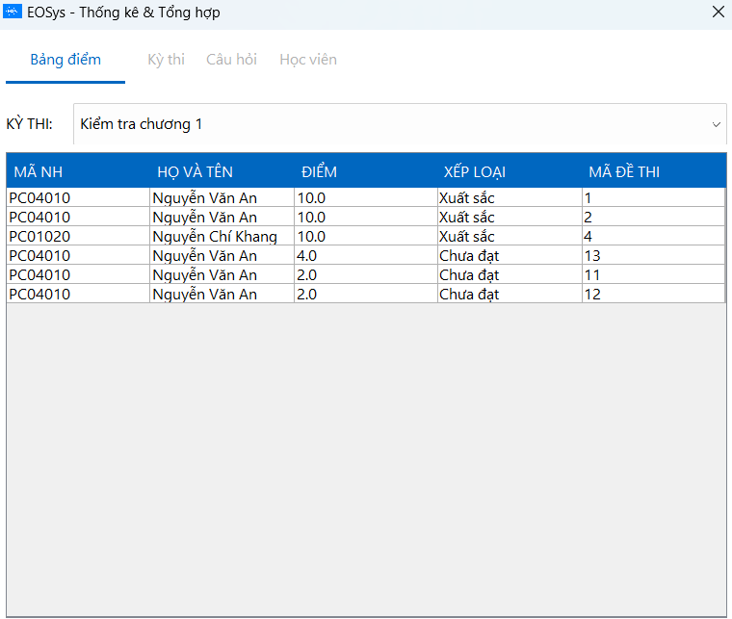

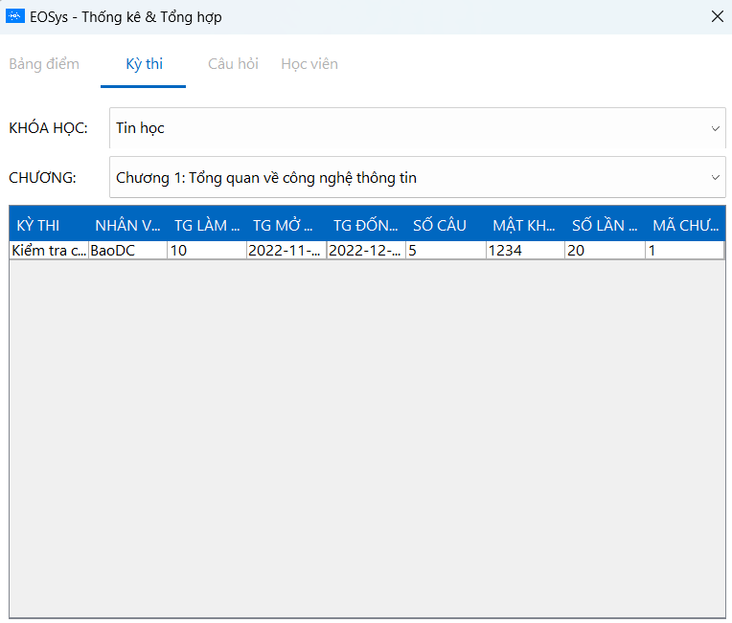

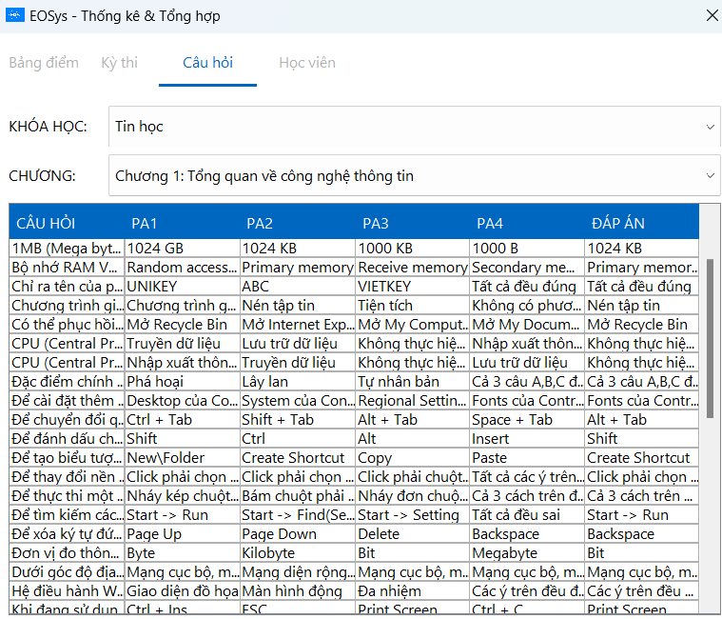

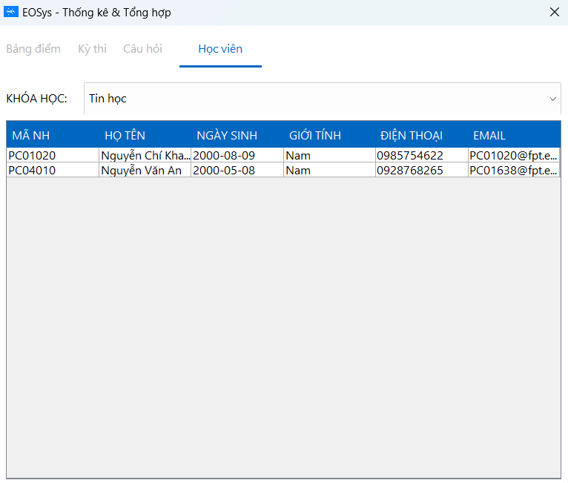

# Thực hiện Viết Mã

## Viết Mã Tạo CSDL

### Tạo CSDL



### SQL truy vấn và thao tác

#### SQL đối với bảng BaiHoc

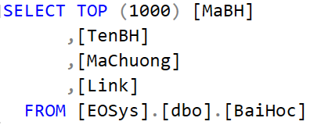

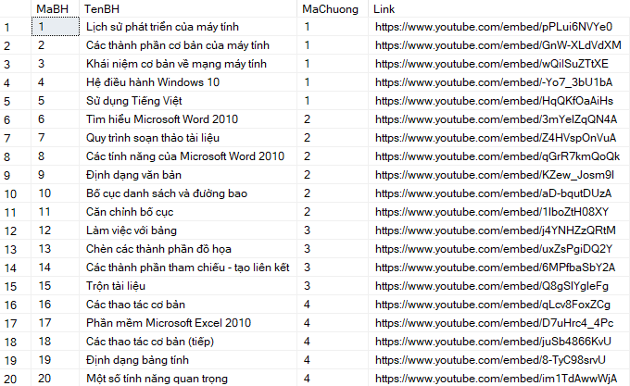

#### SQL đối với bảng CauHoi

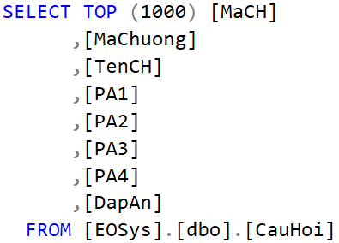

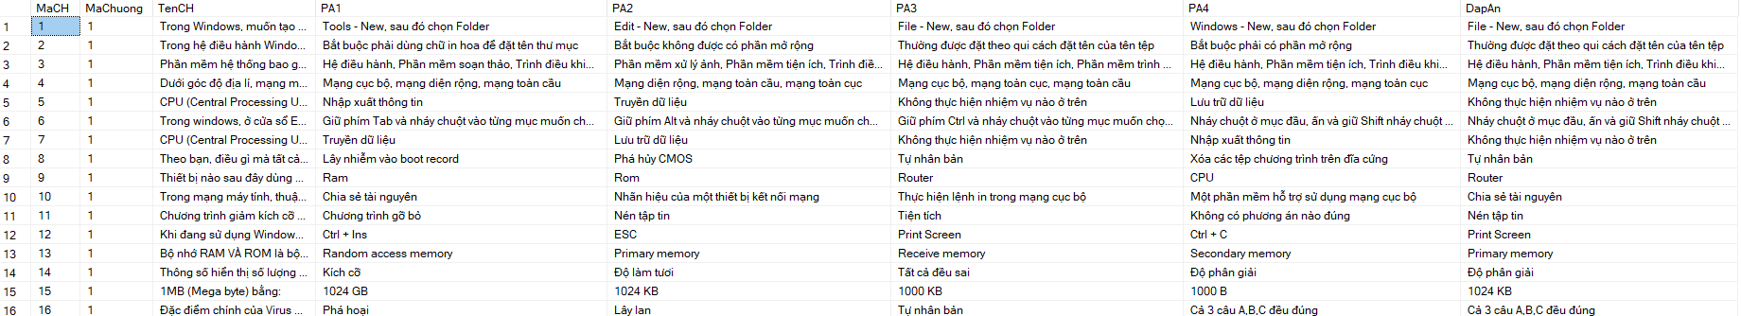

#### SQL đối với bảng ChiTietDeThi

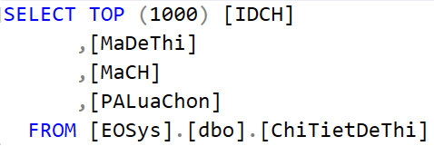

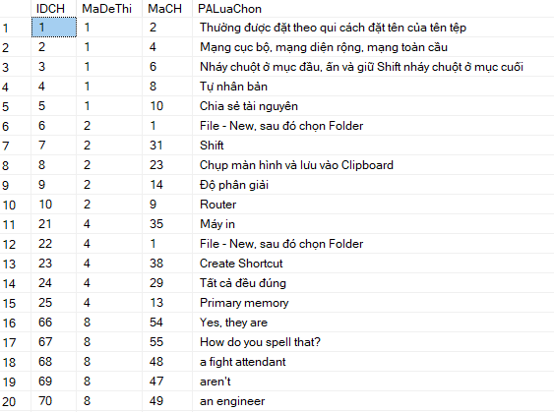

#### SQL đối với bảng ChiTietKyThi

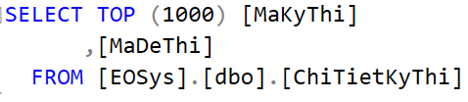

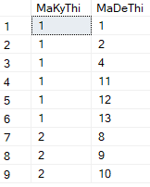

#### SQL đối với bảng Chuong

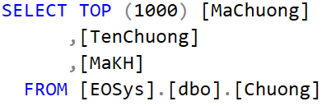

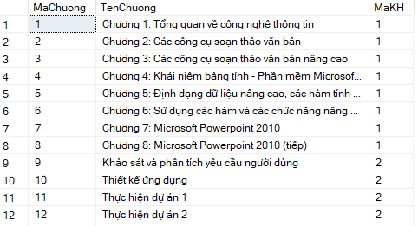

#### SQL đối với bảng DeThi

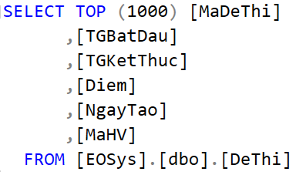

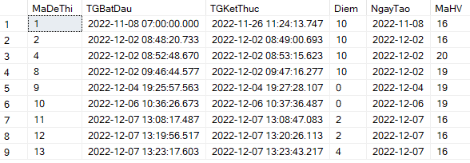

#### SQL đối với bảng HocVien

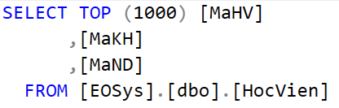

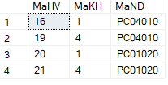

#### SQL đối với bảng KhoaHoc

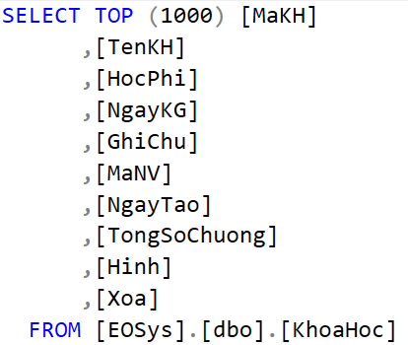

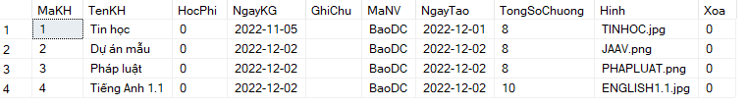

#### SQL đối với bảng KyThi

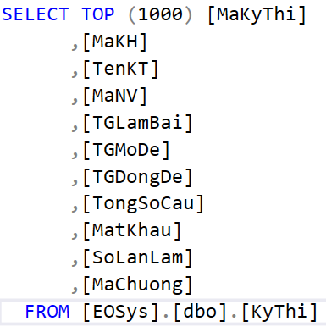



#### SQL đối với bảng NguoiDung

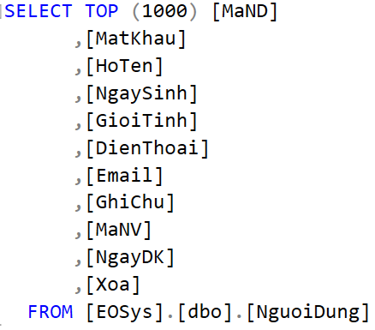

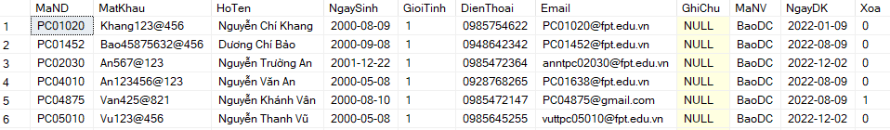

#### SQL đối với bảng NhanVien

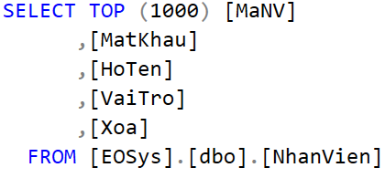



### Các thủ tục lưu tổng hợp thống kê

#### Procedure BangDiemTheoKyThi

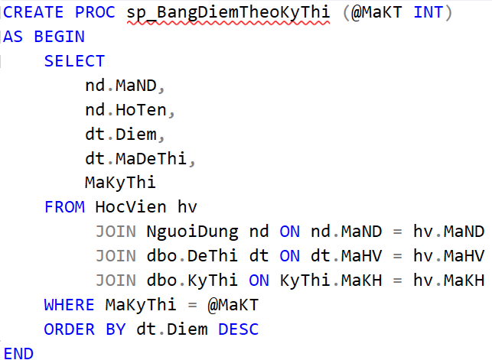

#### Procedure KyThiTheoKhoaHoc

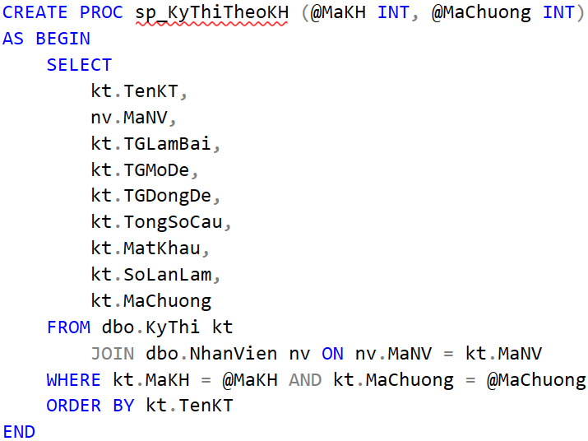

#### Procedure CauHoiTheoKhoaHoc

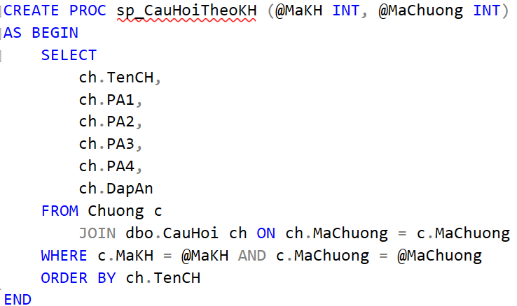

#### Procedure LuongNguoiHocTheoKhoaHoc

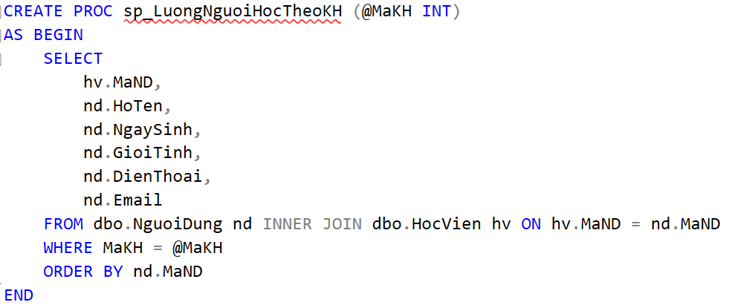

## Lập Trình JDBC

### Lớp hỗ trợ

#### Lớp tiện ích XImage

**MÔ TẢ:**

XImage là lớp tiện ích hỗ trợ hình ảnh cho việc lấy hình ảnh, lưu hình ảnh và đọc hình ảnh. Lớp này gồm 3 phương thức được mô tả trong phần hướng dẫn sử dụng sau đây.

**HƯỚNG DẪN:**

✓XImage.getAppIcon(): Image

* Tạo ra đường dẫn lưu hình ảnh (“/com/edusys/icon/fpt.png”)
* Kết quả trả về là đường dẫn lưu ảnh

✓XImage.save(File src): void

* Lưu ảnh từ người dùng nhập vào “File src”
* Tạo ra file tên là logos có đường dẫn từ “File src” nếu thư mục tên là logos chưa tồn tại
* Lấy địa điểm file đến và địa điểm muốn đến để coppy file vào thư mục logos
* Kết quả coppy thành công file vào thư mục logos

✓XImage.read(String fileName): ImageIcon

* Lấy dữ liệu “fileName” từ cơ sở dữ liệu
* Tạo ra file từ “fileName” đặt tên là “logos”
* Kết quả trả về là file tên là “logos” có đường dẫn chính xác

#### Lớp tiện ích XDate

**MÔ TẢ:**

XDate là lớp tiện ích hỗ trợ xử lý dữ liệu thời gian. Lớp này gồm 3 phương thức được mô tả trong phần hướng dẫn sử dụng sau đây.

**HƯỚNG DẪN:**

✓XDate.toDate(String date, String pattern): Date

* Chuyển chuỗi thành ngày
* Sử dụng XDate.toDate đưa vào chuổi từ người dùng nhập vào chuyển thành dữ liệu thời gian
* Kết quả trả về dữ liệu thời gian kiểu “dd-MM-yyyy”

✓XDate.changeTime(Date date) String

* Chuyển ngày thành chuỗi
* Sử dụng XDate.changeTime đưa vào ngày từ người dùng nhập vào chuyển thành chuỗi thời gian
* Kết quả trả về chuỗi thời gian kiểu “dd/MM/yyyy HH:mm:ss”

✓XDate.changePeriod(Date date) String

* Chuyển ngày thành chuỗi
* Sử dụng XDate.changePeriod đưa vào ngày từ người dùng nhập vào chuyển thành chuỗi thời gian
* Kết quả trả về chuỗi thời gian kiểu “HH:mm:ss”

✓XDate.toString(String date, String pattern): String

* Lấy thời gian Hiển tại chuyển thành chuỗi
* Sử dụng XDate.toString lấy thời gian Hiển tại chuyền vào chuyển thành chuổi
* Kết quả trả về chuổi thời gian Hiển tại kiểu “dd-MM-yyyy”

✓XDate.addDays(Date date, long days): Date

* Bổ sung thêm 10 ngày sau ngày Hiển tại
* Sử dụng XDate.addDays đưa vào thời gian Hiển tại và “10” giá trị thời gian sau ngày Hiển tại
* Kết quả trả về 10 ngày sau ngày Hiển tại

#### Lớp tiện ích XInternet

**MÔ TẢ:**

XInternet là lớp tiện ích hỗ trợ kiểm tra kết nối Internet. Lớp này gồm 1 phương thức được mô tả trong phần hướng dẫn sử dụng sau đây.

**HƯỚNG DẪN:**

✓XInternet.isInternet(): Boolean

* Kiểm tra kết nối Internet

#### Lớp tiện ích NoScalingIcon

**MÔ TẢ:**

NoScalingIcon là lớp tiện ích hỗ trợ cải tHiển chất lượng icon. Lớp này gồm 1 phương thức được mô tả trong phần hướng dẫn sử dụng sau đây.

**HƯỚNG DẪN:**

✓XInternet.isInternet(Icon icon): Icon

* Cải tHiển chất lượng icon

#### Lớp tiện ích MsgBox

**MÔ TẢ:**

MsgBox là lớp tiện ích hỗ trợ các hộp thoại thông bào. Lớp này gồm 3 phương thức được mô tả trong phần hướng dẫn sử dụng sau đây.

**HƯỚNG DẪN:**

✓MgsBox.alert(Component parent, String message): void

* Sử dụng showMessageDialog tạo ra thông báo khẳng định
* Kết quả gọi ra thông báo khẳng định có tên “Hệ thống E-Learning”

✓MsgBox.confirm(Component parent, String message): boolean

* Sử dụng showConfirmDialog tạo ra thông báo lựa chọn (yes/no)
* Kết quả gọi ra thông báo lựa chọn có tên “Hệ thống E-Learning”

✓MsgBox.prompt(Component parent, String messag): String

* Sử dụng showInputDialog tạo ra thông báo cho người dùng nhập dữ liệu vào
* Kết quả gọi ra thông báo nhập liệu có tên “Hệ thống E-Learning”

#### Lớp tiện ích Auth

**MÔ TẢ:**

Auth là lớp tiện ích hỗ trợ quản lý thông tin đăng nhập. Lớp này gồm 3 phương thức được mô tả trong phần hướng dẫn sử dụng sau đây.

**HƯỚNG DẪN:**

✓Auth.user(): NhanVien

* Duy trì user đăng nhập vào hệ thống

✓Auth.user1(): NguoiDung

* Duy trì user đăng nhập vào hệ thống

✓Auth.clear(): void

* Xóa bỏ user đăng nhập trước đó (đăng xuất xóa dữ liệu đăng nhập)

✓Auth.isLoginNhanVien(): boolean

* Kiểm tra nhân viên có đăng nhập hay chưa bằng cách xem user có “null” hay không

✓Auth.isLoginNguoiDung(): boolean

* Kiểm tra người dùng có đăng nhập hay chưa bằng cách xem user có “null” hay không

✓Auth.isAdmin()): boolean

* Kiểm tra người dùng có phải là “quản trị viên” hay không

### Model class – Các lớp mô tả dữ liệu

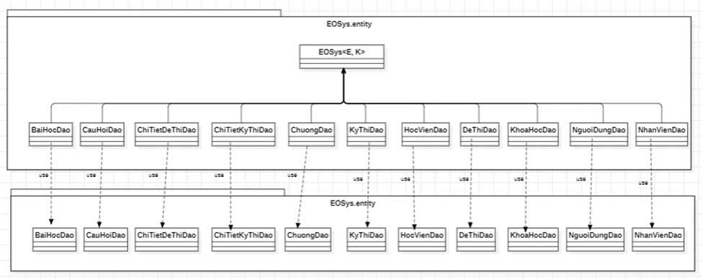

#### Model BaiHoc



#### Model CauHoi



#### Model ChiTietDeThi



#### Model ChiTietKyThi



#### Model Chuong



#### Model DeThi



#### Model HocVien



#### Model KhoaHoc



#### Model KyThi



#### Model NguoiDung



#### Model NhanVien



### DAO Class – Các lớp truy xuất dữ liệu

#### Lớp DAO làm việc với bảng BaiHoc

Gồm có các phương thức:

* insert(BaiHoc entity): Thêm bài học mới
* update(BaiHoc entity): Cập nhật bài học
* delete(Integer id): Xóa bài học theo id
* selectById(Integer id): Hiển thị danh sách bài học theo mã id
* selectByBaiHoc(Integer machuong): Hiển thị danh sách bài học theo mã chương
* selectByMaBaiHoc(Integer maBH): Hiển thị danh sách bài học theo mã bài học
* selectAll(): Hiển thị tất cả các bài học
* selectAll(String tenBH): Hiển thị tất cả các bài học theo mã bài học
* selectByKhoaHoc(Integer maChuong): Hiển thị danh sách bài học theo mã chương
* selectByMaBH(Integer maBH): Hiển thị danh sách bài học theo mã bài học

#### Lớp DAO làm việc với bảng CauHoi

Gồm có các phương thức:

* insert(CauHoi entity): Thêm câu hỏi mới
* update(CauHoi entity): Cập nhật câu hỏi
* delete(Integer id): Xóa câu hỏi theo id
* selectById(Integer id): Hiển thị danh sách câu hỏi theo mã id
* selectByChuong(int maChuong): Hiển thị danh sách câu hỏi theo mã chương
* selectQuestion(int soCH, int maChuong): Hiển thị danh sách câu hỏi theo mã chương
* selectAll(): Hiển thị tất cả các câu hỏi
* selectAll(String tenCH, int maChuong): Hiển thị tất cả các câu hỏi theo mã chương và tên chương
* selectQuestionExam(int maDeThi): Hiển thị tất cả các câu hỏi theo mã đề thi

#### Lớp DAO làm việc với bảng ChiTietDeThi

Gồm có các phương thức:

* insert(ChiTietDeThi entity): Thêm chi tiết đề thi mới
* update(ChiTietDeThi entity): Cập nhật chi tiết đề thi
* delete(Integer id): Xóa chi tiết đề thi theo id
* selectById(Integer id): Hiển thị các đề thi theo id
* selectCountQuestion(int maDeThi): Đếm các câu hỏi theo mã đề thi
* selectCountCorrectQuestion(int maDeThi): Đếm các câu đúng theo mã đề thi
* selectFindIDCH(int maDeThi, int maCH): hiển thị các chi tiết đề thi theo mã đề thi và mã chương
* selectAll(): hiển thị tất cả các chi tiết đề thi
* selectChiTietDeThi(int maDeThi): Hiển thị các chi tiết đề thi theo mã đề thi

#### Lớp DAO làm việc với bảng ChiTietKyThi

Gồm có các phương thực:

* insert(ChiTietKyThi entity): Thêm mới chi tiết kỳ thi
* update(ChiTietKyThi entity): Cập nhật chi tiết kỳ thi
* delete(Integer id): Xóa chi kỳ thi theo id
* selectById(Integer id): Hiển thị chi tiết kỳ thi theo mã kỳ thi
* selectAll(): Hiển thị danh sách tất cả các chi tiết kỳ thi

#### Lớp DAO làm việc với bảng Chuong

Gồm các phương thức

* insert(Chuong entity): Thêm mới chương
* update(Chuong entity): Cập nhật lại chương
* delete(Integer id): Xóa chương theo id
* selectById(Integer id): Hiển thị chương theo id
* selectCountChapter(int maKH): Đếm các chương theo mã khóa học
* selectById(int maChuong): Hiển thị chương theo mã chương
* selectByKhoaHoc(Integer maKH): Hiển thị các chương theo mã khóa học
* selectAll(): Hiển thị danh sách tất cả các chương
* selectAll(String tenChuong): Hiển thị tất chương theo tên chương

#### Lớp DAO làm việc với bảng HocVien

Gồm có các phương thức

* insert(HocVien entity): Thêm mới học viên
* update(HocVien entity): Cập nhật học viên
* delete(Integer id): Xóa học viên theo id
* selectById(Integer id): Hiển thị danh sách học viên theo id
* selectByFindMaND(int maKH, String maND): Hiển thị danh sách học viên theo mã khóa học và mã người dùng
* selectAll(): Hiển thị tất cả các học viên
* selectByKhoaHoc(Integer makh): Hiển thị học viên theo mã khóa học

#### Lớp DAO làm việc với bảng KhoaHoc

Gồm có các phương thức:

* insert(KhoaHoc entity): Thêm mới khóa học
* update(KhoaHoc entity): Cập nhật khóa học
* restoreCourse(KhoaHoc entity): Khôi phục khóa học đã bị xóa
* delete(Integer id): Xóa khóa học theo id (mã khóa học) (mất vĩnh viên)
* deleteTemporary(Integer id): Xóa khóa học theo id (mã khóa học) (có thể khôi phục)
* selectById(Integer id): Hiển thị khóa học theo id (mã khóa học)
* selectByAllId(Integer id): Hiển thị khóa học theo mã khóa học
* selectByHistoryId(Integer id): Hiển thị các khóa học đã bị xóa theo mã khóa học
* selectAll(): Hiển thị tất cả các khóa học
* selectCourseAll(): Hiển thị khóa học theo chương
* selectAllLichSuKhoaHoc(): Hiển thị tất cả các khóa học đã bị xóa
* selectByNotJoined(String maND): Hiển thị các khóa học không có học viên
* selectByJoined(String maND): Hiển thị các khóa học có học viên
* findCourse(String keyword): Hiển thị các khóa học có tên giống tên nhập vào
* findHistoryCourse(String keyword): Hiển thị các khóa học đã bị xóa có tên giống tên nhập vào

#### Lớp DAO làm việc với bảng KyThi

Gồm các phương thức:

* insert(KyThi entity): thêm kỳ thi mới
* update(KyThi entity): cập nhật kỳ thi
* delete(Integer id): xóa kỳ thi theo id
* selectById(Integer id): hiển thị danh sách kỳ thi theo id
* selectByDeThi(int maDeThi): hiển thị danh sách các kỳ thi có mã đề thi
* selectAll(): hiển thị tất cả các kỳ thi
* selectAllByID(int id): hiển thị tất cả các kỳ thi theo mã kỳ thi
* selectByKhoaHoc(int makh): hiển thị kỳ thi theo mã khóa học
* selectByKhoaHoc(int makh, int machuong): hiển thị kỳ thi theo mã khóa học và mã chương
* selectAllJoinExam(String maND): Hiển thị kỳ thi theo mã người dùng

#### Lớp DAO làm việc với bảng NguoiDung

Gồm các phương thức:

* insert(NguoiDung entity): thêm người dùng mới
* update(NguoiDung entity): cập nhật người dùng
* updatePersonal(NguoiDung entity): cập nhật người dùng
* restoreData(NguoiDung entity): hiển thị người dùng theo mã người dùng
* changePassword(NguoiDung entity): thay đổi mật khẩu theo mã người dùng
* delete(String id): xóa người dùng theo id(vĩnh viễn)
* deleteTemporary(String id): xóa người dùng (có thể khôi phục )
* selectById(String id): hiển thị danh sách người dùng theo Id
* selectHistoryById(String id): hiển thị người dùng có họ tên đã xóa
* selectAll(): hiển thị tất cả
* selectAllHistoryUser(): hiển thị tất cả người dùng đã xóa
* findUser(String keyword): hiển thị người dùng có họ tên
* findHistoryUser(String keyword: hiển thị người dùng có họ tên đã xóa
* selectNotInCourse(int makh, String keyword): hiển thị người dùng không tham gia khóa học có tên trùng với tên nhập vào
* selectExistsInsertEmail(String email): đếm người dùng theo email trùng với email nhập vào
* selectExistsInsertPhone(String phone): đếm người dùng theo số điện thoại trùng với số điện thoại nhập vào
* selectExistsUpdateEmail(String email, String maND):đếm người dùng chưa đăng ký theo email
* selectExistsUpdatePhone(String phone, String maND):Đếm người dùng chưa đăng ký theo số điện thoại

#### Lớp DAO làm việc với bảng NhanVien

* insert(NhanVien entity): thêm nhân viên mới
* update(NhanVien entity): cập nhật nhân viên
* delete(String id): xóa nhân viên
* selectById(String id): hiển thị nhân viên theo id
* selectHistoryById(String id): hiển thị nhân viên đã bị xóa theo mã nhân viên
* selectAll(): hiển thị tất cả nhân viên
* selectLichSuNhanVien(): hiển thị tất cả nhân viên đã xóa
* findStaff(String keyword): hiển thị nhân viên có họ tên nhập vào
* findHistoryStaff(String keyword): hiển thị nhân viên có họ tên đã xóa

#### Lớp DAO làm việc với procedure(ThongKe)

Gồm có các phương thức

* getListOfArray(String sql, String[] cols, Object ... args): Lấy dữ liệu từ object (câu lệnh sql, số cột, …)
* getBangDiemTheoKyThi(Integer makt): Hiển thị danh sách thống kê bảng điểm theo kỳ thi
* getKyThiTheoKH(Integer makh, int maChuong): Hiển thị danh sách thống kê kỳ thi theo mã khóa học
* getCauHoiTheoKH(Integer makh, int maChuong): Hiển thị danh sách thông kê câu hỏi theo mã kháo học và mã chương
* getLuongNguoiHocTheoKH(Integer makh): Hiển thị danh sách thống kê người học theo khóa học
* selectYears(): Chọn năm khai giảng trong bảng khóa học

## Viết Mã Cho Ứng Dụng

### Xử lý Form BaiHoc

|  |  |  |
| --- | --- | --- |
| **TT** | **PHƯƠNG THỨC** | **MÔ TẢ** |
| 1 | init() | Phương thức này được gọi để thực hiện những việc sau:  ✓ Gọi phương thức fillTable() hiển thị dữ liệu lên bảng |
| 2 | insert() | Phương thức này được gọi để thực hiện những việc sau:  ✓ Lấy thông tin bài học từ form người dùng nhập vào  ✓ Check lỗi và thông báo lỗi  ✓ Thông báo “Thêm mới thành công”. Ngược lại thì thông báo “Thêm mới thất bại” |
| 3 | update() | Phương thức này được gọi để thực hiện những việc sau:  ✓ Lấy thông tin bài học từ form người dùng nhập vào  ✓ Check lỗi và thông báo lỗi  ✓ Nếu dữ liệu hợp lệ. Cập nhật thông tin bài học đưa dữ liệu lên bảng, làm mới form và thông báo “Cập nhật thành công”. Ngược lại thì thông báo “Cập nhật thất bại” |
| 4 | delete() | Phương thức này được gọi để thực hiện những việc sau:  ✓ Kiểm tra quyền tài khoản, nếu không phải là quản trị viên(admin) thì thông báo “Bạn không có quyền xóa câu hỏi”.  ✓ Ngược lại, hiển thị hộp thoại confirm (xác nhận). Nếu chọn “Đồng ý”, bài học sẽ bị xóa, bảng bài học sẽ được cập nhật, làm mới form và thông báo “Xóa thành công”. Ngược lại “Xóa thất bại” |
| 5 | getForm() | Phương thức này được gọi để thực hiện những việc sau:  ✓ Lấy dữ liệu từ các TextField gán vào đối tượng bài học từ model.  ✓ Trả về đối tượng bài học có dữ liệu từ người dùng nhập vào |
| 6 | setForm() | Phương thức này được gọi để thực hiện những việc sau:  ✓ Gán dữ liệu từ bảng vào các TextField ương ứng |
| 7 | clearForm() | Phương thức này được gọi để thực hiện những việc sau:  ✓ Tạo đối tượng bài học mới (không dữ liệu)  ✓ Gán đối tượng bài học không dữ liệu vừa tạo vào các TextField, mục đích làm mới form |
| 8 | edit() | Phương thức này được gọi để thực hiện những việc sau:  ✓ Lấy mã bài học từ bảng mà người dùng chọn  ✓ Tìm kiếm thông tin bài học từ mã bài học mà người dùng chọn  ✓ Gán dữ liệu tìm thấy lên các TextField tương ứng trong form  ✓ Chuyển sang tab CẬP NHẬT  ✓ Cập nhật trạng thái các nút trên form |
| 9 | fillTable() | Phương thức này được gọi để thực hiện những việc sau:  ✓ Khởi tạo List<BaiHoc> thực hiện truy vấn dữ liệu thông qua lớp BaiHocDAO và gán dữ liệu vào list.  ✓ Duyệt dữ liệu từ list hiển thị lên bảng dữ liệu |
| 10 | updateStatus() | Phương thức này được gọi để thực hiện những việc sau:  ✓ Cập nhật trạng thái cái nút điều khiển trên form |

### Xử lý Form CauHoi

|  |  |  |
| --- | --- | --- |
| **TT** | **PHƯƠNG THỨC** | **MÔ TẢ** |
| 1 | init() | Phương thức này được gọi để thực hiện những việc sau:  Gọi phương thức fillTable() hiển thị dữ liệu lên bảng |
| 2 | insert() | Phương thức này được gọi để thực hiện những việc sau:  ✓ Lấy thông tin câu hỏi từ form người dùng nhập vào  ✓ Check lỗi và thông báo lỗi  ✓ Thông báo “Thêm mới thành công”. Ngược lại thì thông báo “Thêm mới thất bại” |
| 3 | update() | Phương thức này được gọi để thực hiện những việc sau:  ✓ Lấy thông tin câu hỏi từ form người dùng nhập vào  ✓ Check lỗi và thông báo lỗi  ✓ Nếu không lỗi. Cập nhật câu hỏi, đưa dữ liệu lên bảng, làm mới form và thông báo “Cập nhật thành công”. Ngược lại thì thông báo “Cập nhật thất bại” |
| 4 | delete() | Phương thức này được gọi để thực hiện những việc sau:  ✓ Kiểm tra quyền tài khoản, nếu không phải là quản trị viên(admin) thì thông báo “Bạn không có quyền xóa câu hỏi”.  ✓ Ngược lại, hiển thị hộp thoại confirm (xác nhận). Nếu chọn “Đồng ý”, câu hỏi sẽ bị xóa, bảng câu hỏi sẽ được cập nhật, làm mới form và thông báo “Xóa thành công”. Ngược lại “Xóa thất bại” |
| 5 | getForm() | Phương thức này được gọi để thực hiện những việc sau:  ✓ Lấy dữ liệu từ các TextField gán vào đối tượng câu hỏi từ model.  ✓ Trả về đối tượng câu hỏi có dữ liệu từ người dùng nhập vào |
| 6 | setForm() | Phương thức này được gọi để thực hiện những việc sau:  ✓ Gán dữ liệu từ bảng vào các TextField ương ứng |
| 7 | clearForm() | Phương thức này được gọi để thực hiện những việc sau:  ✓ Tạo đối tượng câu hỏi mới (không dữ liệu)  ✓ Gán đối tượng câu hỏi không dữ liệu vừa tạo vào các TextField, mục đích làm mới form |
| 8 | edit() | Phương thức này được gọi để thực hiện những việc sau:  ✓ Lấy mã câu hỏi từ bảng mà người dùng chọn  ✓ Tìm kiếm thông tin câu hỏi từ mã câu hỏi mà người dùng chọn  ✓ Gán dữ liệu tìm thấy lên các TextField tương ứng trong form  ✓ Chuyển sang tab CẬP NHẬT  ✓ Cập nhật trạng thái các nút trên form |
| 9 | fillTable() | Phương thức này được gọi để thực hiện những việc sau:  ✓ Khởi tạo List<CauHoi> thực hiện truy vấn dữ liệu thông qua lớp CauHoiDAO và gán dữ liệu vào list.  ✓ Duyệt dữ liệu từ list hiển thị lên bảng dữ liệu |
| 10 | updateStatus() | Phương thức này được gọi để thực hiện những việc sau:  ✓ Cập nhật trạng thái cái nút điều khiển trên form |
| 11 | first() | Phương thức này được gọi để đưa vùng chọn của người dùng đến vị trí đầu tiên |
| 12 | prev() | Phương thức này được gọi để đưa vùng chọn của người dùng đến vị trí liền trước vùng chọn trước |
| 13 | next() | Phương thức này được gọi để đưa vùng chọn của người dùng đến vị trí tiếp theo vùng chọn trước |
| 14 | last() | Phương thức này được gọi để đưa vùng chọn của người dùng đến vị trí cuối cùng |

### Xử lý Form Chuong

|  |  |  |
| --- | --- | --- |
| **TT** | **PHƯƠNG THỨC** | **MÔ TẢ** |
| 1 | init() | Phương thức này được gọi để thực hiện những việc sau:  Gọi phương thức fillTable() hiển thị dữ liệu lên bảng |
| 2 | insert() | Phương thức này được gọi để thực hiện những việc sau:  ✓ Lấy thông tin câu hỏi từ form người dùng nhập vào  ✓ Check lỗi và thông báo lỗi  ✓ Thông báo “Thêm mới thành công”. Ngược lại thì thông báo “Thêm mới thất bại” |
| 3 | update() | Phương thức này được gọi để thực hiện những việc sau:  ✓ Lấy thông tin câu hỏi từ form người dùng nhập vào  ✓ Check lỗi và thông báo lỗi  ✓ Nếu không lỗi. Cập nhật câu hỏi, đưa dữ liệu lên bảng, làm mới form và thông báo “Cập nhật thành công”. Ngược lại thì thông báo “Cập nhật thất bại” |
| 4 | delete() | Phương thức này được gọi để thực hiện những việc sau:  ✓ Kiểm tra quyền tài khoản, nếu không phải là quản trị viên(admin) thì thông báo “Bạn không có quyền xóa câu hỏi”.  ✓ Ngược lại, hiển thị hộp thoại confirm (xác nhận). Nếu chọn “Đồng ý”, bài học sẽ bị xóa, bảng bài học sẽ được cập nhật, làm mới form và thông báo “Xóa thành công”. Ngược lại “Xóa thất bại” |
| 5 | getForm() | Phương thức này được gọi để thực hiện những việc sau:  ✓ Lấy dữ liệu từ các TextField gán vào đối tượng chương từ model.  ✓ Trả về đối tượng chương có dữ liệu từ người dùng nhập vào |
| 6 | setForm() | Phương thức này được gọi để thực hiện những việc sau:  ✓ Gán dữ liệu từ bảng vào các TextField ương ứng |
| 7 | clearForm() | Phương thức này được gọi để thực hiện những việc sau:  ✓ Tạo đối tượng chương mới (không dữ liệu)  ✓ Gán đối tượng chương không dữ liệu vừa tạo vào các TextField, mục đích làm mới form |
| 8 | edit() | Phương thức này được gọi để thực hiện những việc sau:  ✓ Lấy mã chương từ bảng mà người dùng chọn  ✓ Tìm kiếm thông tin chương từ mã chương mà người dùng chọn  ✓ Gán dữ liệu tìm thấy lên các TextField tương ứng trong form  ✓ Chuyển sang tab CẬP NHẬT  ✓ Cập nhật trạng thái các nút trên form |
| 9 | fillTable() | Phương thức này được gọi để thực hiện những việc sau:  ✓ Khởi tạo List<Chuong> thực hiện truy vấn dữ liệu thông qua lớp ChuongDAO và gán dữ liệu vào list.  ✓ Duyệt dữ liệu từ list hiển thị lên bảng dữ liệu |
| 10 | updateStatus() | Phương thức này được gọi để thực hiện những việc sau:  ✓ Cập nhật trạng thái cái nút điều khiển trên form |

### Xử lý Form DangNhap

|  |  |  |
| --- | --- | --- |
| **TT** | **PHƯƠNG THỨC** | **MÔ TẢ** |
| 1 | init() | Phương thức này được gọi để thực hiện những việc sau:  ✓ Hiển thị cửa sổ ở giữa màn hình |
| 2 | dangNhap() | Phương thức này được gọi khi click vào nút đăng nhập trên màn hình:  ✓ Kiểm tra tên đăng nhập, mật khẩu người dùng nhập vào có khớp với tên đăng nhập, mật khẩu của CSDL hay không (Nếu khớp hiển thị đăng nhập thành công. Ngược lại hiển thị đăng nhập không thành công)  ✓ Kiểm tra vai trò của người đăng nhập |
| 3 | ketThuc() | Phương thức này được gọi khi click vào nút kết thúc trên màn hình để tắt ứng dụng |

### Xử lý Form DoiMatKhau

|  |  |  |
| --- | --- | --- |
| **TT** | **PHƯƠNG THỨC** | **MÔ TẢ** |
| 1 | init() | Phương thức này được gọi để thực hiện những việc sau:  ✓ Hiển thị cửa sổ ở giữa màn hình |
| 2 | doiMatKhau() | Phương thức này được gọi khi click vào nút đồng ý trên màn hình để đổi mật khẩu  ✓ Kiểm tra tên đăng nhập, mật khẩu người dùng hiển tại với tên đăng nhập, mật khẩu người dùng nhập vào có khớp hay không (Nếu khớp hiển thị thông báo “Thay đổi mật khẩu thành công” Ngược lại hiển thị thông báo “Thay đổi mật khẩu thất bại”) |
| 3 | huyBo() | Phương thức này được gọi khi click vào nút hủy bỏ trên màn hình để hủy thao tác đổi mật khẩu |

### Xử lý Form HocOnline

|  |  |  |
| --- | --- | --- |
| **TT** | **PHƯƠNG THỨC** | **MÔ TẢ** |
| 1 | init() | Phương thức này được gọi để thực hiện những việc sau:  ✓ Gọi phương thức fillTable() hiển thị dữ liệu lên bảng |
| 2 | edit() | Phương thức này được gọi để thực hiện những việc sau:  ✓ Lấy mã khóa học từ bảng mà người dùng chọn  ✓ Gán dữ liệu tìm thấy lên các TextField tương ứng trong form  ✓ Chuyển sang tab CẬP NHẬT  ✓ Cập nhật trạng thái các nút trên form |

### Xử lý Form HocVien

|  |  |  |
| --- | --- | --- |
| 1 | init() | Phương thức này được gọi để thực hiện những việc sau:  ✓ Gọi phương thức fillTable() hiển thị dữ liệu lên bảng |
| 2 | edit() | Phương thức này được gọi để thực hiện những việc sau:  ✓ Lấy mã học viên từ bảng mà người dùng chọn  ✓ Gán dữ liệu tìm thấy lên các TextField tương ứng trong form  ✓ Chuyển sang tab CẬP NHẬT  ✓ Cập nhật trạng thái các nút trên form |
| 3 | removeHocVien() | Phương thức này được gọi để thực hiện những việc sau:  ✓ Kiểm tra quyền tài khoản, nếu không phải là quản trị viên(admin) thì thông báo “Bạn không có quyền xóa câu hỏi”.  ✓ Ngược lại, hiển thị hộp thoại confirm (xác nhận). Nếu chọn “Đồng ý”, bài học sẽ bị xóa, bảng bài học sẽ được cập nhật, làm mới form và thông báo “Xóa thành công”. Ngược lại “Xóa thất bại”. |
| 4 | addHocVien | Phương thức này được gọi để thực hiện những việc sau:  ✓ Lấy thông tin người dùng từ bảng dữ liệu người dùng  ✓ Check lỗi và thông báo lỗi  ✓ Thông báo “Thêm mới thành công”. Ngược lại thì thông báo “Thêm mới thất bại”. |
| 5 | fillTable() | Phương thức này được gọi để thực hiện những việc sau:  ✓ Khởi tạo List<HocVien> thực hiện truy vấn dữ liệu thông qua lớp HocVienDAO và gán dữ liệu vào list.  ✓ Duyệt dữ liệu từ list hiển thị lên bảng dữ liệu |

### Xử lý Form KhoaHoc

|  |  |  |
| --- | --- | --- |
| **TT** | **PHƯƠNG THỨC** | **MÔ TẢ** |
| 1 | init() | Phương thức này được gọi để thực hiện những việc sau:  Gọi phương thức fillTable() hiển thị dữ liệu lên bảng |
| 2 | insert() | Phương thức này được gọi để thực hiện những việc sau:  ✓ Lấy thông tin khóa học từ form người dùng nhập vào  ✓ Check lỗi và thông báo lỗi  ✓ Thông báo “Thêm mới thành công”. Ngược lại thì thông báo “Thêm mới thất bại” |
| 3 | update() | Phương thức này được gọi để thực hiện những việc sau:  ✓ Lấy thông tin khóa học từ form người dùng nhập vào  ✓ Check lỗi và thông báo lỗi  ✓ Nếu không lỗi. Cập nhật câu hỏi, đưa dữ liệu lên bảng, làm mới form và thông báo “Cập nhật thành công”. Ngược lại thì thông báo “Cập nhật thất bại” |
| 4 | delete() | Phương thức này được gọi để thực hiện những việc sau:  ✓ Kiểm tra quyền tài khoản, nếu không phải là quản trị viên(admin) thì thông báo “Bạn không có quyền xóa câu hỏi”.  ✓ Ngược lại, hiển thị hộp thoại confirm (xác nhận). Nếu chọn “Đồng ý”, khóa học sẽ bị xóa, bảng khóa học sẽ được cập nhật, làm mới form và thông báo “Xóa thành công”. Ngược lại “Xóa thất bại” |
| 5 | getForm() | Phương thức này được gọi để thực hiện những việc sau:  ✓ Lấy dữ liệu từ các TextField gán vào đối tượng khóa học từ model.  ✓ Trả về đối tượng khóa học có dữ liệu từ người dùng nhập vào |
| 6 | setForm() | Phương thức này được gọi để thực hiện những việc sau:  ✓ Gán dữ liệu từ bảng vào các TextField ương ứng |
| 7 | clearForm() | Phương thức này được gọi để thực hiện những việc sau:  ✓ Tạo đối tượng khóa học mới (không dữ liệu)  ✓ Gán đối tượng khóa học không dữ liệu vừa tạo vào các TextField, mục đích làm mới form |
| 8 | edit() | Phương thức này được gọi để thực hiện những việc sau:  ✓ Lấy mã khóa học từ bảng mà người dùng chọn  ✓ Tìm kiếm thông tin khóa học từ mã khóa học mà người dùng chọn  ✓ Gán dữ liệu tìm thấy lên các TextField tương ứng trong form  ✓ Chuyển sang tab CẬP NHẬT  ✓ Cập nhật trạng thái các nút trên form |
| 9 | fillTable() | Phương thức này được gọi để thực hiện những việc sau:  ✓ Khởi tạo List<KhoaHoc> thực hiện truy vấn dữ liệu thông qua lớp KhoaHocDAO và gán dữ liệu vào list.  ✓ Duyệt dữ liệu từ list hiển thị lên bảng dữ liệu |
| 10 | updateStatus() | Phương thức này được gọi để thực hiện những việc sau:  ✓ Cập nhật trạng thái cái nút điều khiển trên form |
| 11 | first() | Phương thức này được gọi để thực hiện những việc sau:  Gọi phương thức fillTable() hiển thị dữ liệu lên bảng |
| 12 | prev() | Phương thức này được gọi để thực hiện những việc sau:  ✓ Lấy thông tin câu hỏi từ form người dùng nhập vào  ✓ Check lỗi và thông báo lỗi  ✓ Thông báo “Thêm mới thành công”. Ngược lại thì thông báo “Thêm mới thất bại” |
| 13 | next() | Phương thức này được gọi để thực hiện những việc sau:  ✓ Lấy thông tin câu hỏi từ form người dùng nhập vào  ✓ Check lỗi và thông báo lỗi  ✓ Nếu không lỗi. Cập nhật câu hỏi, đưa dữ liệu lên bảng, làm mới form và thông báo “Cập nhật thành công”. Ngược lại thì thông báo “Cập nhật thất bại” |
| 14 | last() | Phương thức này được gọi để thực hiện những việc sau:  ✓ Kiểm tra quyền tài khoản, nếu không phải là quản trị viên(admin) thì thông báo “Bạn không có quyền xóa câu hỏi”.  ✓ Ngược lại, hiển thị hộp thoại confirm (xác nhận). Nếu chọn “Đồng ý”, bài học sẽ bị xóa, bảng bài học sẽ được cập nhật, làm mới form và thông báo “Xóa thành công”. Ngược lại “Xóa thất bại” |
| 15 | chonAnh() | Phương thức này được gọi để thực hiện những việc sau:  ✓ Mở hộp thoại chọn file cho người dùng chọn ảnh |

### Xử lý Form KyThi

|  |  |  |
| --- | --- | --- |
| **TT** | **PHƯƠNG THỨC** | **MÔ TẢ** |
| 1 | init() | Phương thức này được gọi để thực hiện những việc sau:  Gọi phương thức fillTable() hiển thị dữ liệu lên bảng |
| 2 | insert() | Phương thức này được gọi để thực hiện những việc sau:  ✓ Lấy thông tin câu hỏi từ form người dùng nhập vào  ✓ Check lỗi và thông báo lỗi  ✓ Thông báo “Thêm mới thành công”. Ngược lại thì thông báo “Thêm mới thất bại” |
| 3 | update() | Phương thức này được gọi để thực hiện những việc sau:  ✓ Lấy thông tin câu hỏi từ form người dùng nhập vào  ✓ Check lỗi và thông báo lỗi  ✓ Nếu không lỗi. Cập nhật câu hỏi, đưa dữ liệu lên bảng, làm mới form và thông báo “Cập nhật thành công”. Ngược lại thì thông báo “Cập nhật thất bại” |
| 4 | delete() | Phương thức này được gọi để thực hiện những việc sau:  ✓ Kiểm tra quyền tài khoản, nếu không phải là quản trị viên(admin) thì thông báo “Bạn không có quyền xóa câu hỏi”.  ✓ Ngược lại, hiển thị hộp thoại confirm (xác nhận). Nếu chọn “Đồng ý”, kỳ thi sẽ bị xóa, bảng kỳ thi sẽ được cập nhật, làm mới form và thông báo “Xóa thành công”. Ngược lại “Xóa thất bại” |
| 5 | getForm() | Phương thức này được gọi để thực hiện những việc sau:  ✓ Lấy dữ liệu từ các TextField gán vào đối tượng kỳ thi từ model.  ✓ Trả về đối tượng kỳ thi có dữ liệu từ người dùng nhập vào |
| 6 | setForm() | Phương thức này được gọi để thực hiện những việc sau:  ✓ Gán dữ liệu từ bảng vào các TextField ương ứng |
| 7 | clearForm() | Phương thức này được gọi để thực hiện những việc sau:  ✓ Tạo đối tượng kỳ thi mới (không dữ liệu)  ✓ Gán đối tượng kỳ thi không dữ liệu vừa tạo vào các TextField, mục đích làm mới form |
| 8 | edit() | Phương thức này được gọi để thực hiện những việc sau:  ✓ Lấy mã kỳ thi từ bảng mà người dùng chọn  ✓ Tìm kiếm thông tin kỳ thi từ mã kỳ thi mà người dùng chọn  ✓ Gán dữ liệu tìm thấy lên các TextField tương ứng trong form  ✓ Chuyển sang tab CẬP NHẬT  ✓ Cập nhật trạng thái các nút trên form |
| 9 | fillTable() | Phương thức này được gọi để thực hiện những việc sau:  ✓ Khởi tạo List<KyThi> thực hiện truy vấn dữ liệu thông qua lớp KyThiDAO và gán dữ liệu vào list.  ✓ Duyệt dữ liệu từ list hiển thị lên bảng dữ liệu |
| 10 | updateStatus() | Phương thức này được gọi để thực hiện những việc sau:  ✓ Cập nhật trạng thái cái nút điều khiển trên form |
| 11 | first() | Phương thức này được gọi để đưa vùng chọn của người dùng đến vị trí đầu tiên |
| 12 | prev() | Phương thức này được gọi để đưa vùng chọn của người dùng đến vị trí liền trước vùng chọn trước |
| 13 | next() | Phương thức này được gọi để đưa vùng chọn của người dùng đến vị trí tiếp theo vùng chọn trước |
| 14 | last() | Phương thức này được gọi để đưa vùng chọn của người dùng đến vị trí cuối cùng |

### Xử lý Form LichSuKhoaHoc

|  |  |  |
| --- | --- | --- |
| **TT** | **PHƯƠNG THỨC** | **MÔ TẢ** |
| 1 | init() | Phương thức này được gọi để thực hiện những việc sau:  Gọi phương thức fillTable() hiển thị dữ liệu lên bảng |
| 2 | update() | Phương thức này được gọi để thực hiện những việc sau:  ✓ Lấy thông tin khóa học mà người dùng chọn từ bảng  ✓ Khôi phục dữ liệu khóa học  ✓ Check lỗi và thông báo lỗi  ✓ Nếu không lỗi. Cập nhật câu hỏi, đưa dữ liệu lên bảng, làm mới form và thông báo “Khôi phục thành công”. Ngược lại thì thông báo “Khôi phục thất bại” |
| 3 | delete() | Phương thức này được gọi để thực hiện những việc sau:  ✓ Kiểm tra quyền tài khoản, nếu không phải là quản trị viên(admin) thì thông báo “Bạn không có quyền xóa câu hỏi”.  ✓ Ngược lại, hiển thị hộp thoại confirm (xác nhận). Nếu chọn “Đồng ý”, kỳ thi sẽ bị xóa và được cập nhật lại trong bảng dữ liệu, làm mới form và thông báo “Xóa thành công”. Ngược lại “Xóa thất bại” |
| 4 | getForm() | Phương thức này được gọi để thực hiện những việc sau:  ✓ Lấy dữ liệu từ các TextField gán vào đối tượng khóa học từ model.  ✓ Trả về đối tượng khóa học có dữ liệu từ người dùng nhập vào |
| 5 | setForm() | Phương thức này được gọi để thực hiện những việc sau:  ✓ Gán dữ liệu từ bảng vào các TextField ương ứng |
| 6 | clearForm() | Phương thức này được gọi để thực hiện những việc sau:  ✓ Tạo đối tượng khóa học mới (không dữ liệu)  ✓ Gán đối tượng khóa học không dữ liệu vừa tạo vào các TextField, mục đích làm mới form |
| 7 | edit() | Phương thức này được gọi để thực hiện những việc sau:  ✓ Lấy mã câu hỏi từ bảng mà người dùng chọn  ✓ Tìm kiếm thông tin khóa học từ mã khóa học mà người dùng chọn  ✓ Gán dữ liệu tìm thấy lên các TextField tương ứng trong form  ✓ Chuyển sang tab CẬP NHẬT  ✓ Cập nhật trạng thái các nút trên form |
| 8 | fillTable() | Phương thức này được gọi để thực hiện những việc sau:  ✓ Khởi tạo List<KhoaHoc> thực hiện truy vấn dữ liệu thông qua lớp KhoaHocDAO và gán dữ liệu vào list.  ✓ Duyệt dữ liệu từ list hiển thị lên bảng dữ liệu |

### Xử lý Form LichSuNguoiDung

|  |  |  |
| --- | --- | --- |
| **TT** | **PHƯƠNG THỨC** | **MÔ TẢ** |
| 1 | init() | Phương thức này được gọi để thực hiện những việc sau:  Gọi phương thức fillTable() hiển thị dữ liệu lên bảng |
| 2 | update() | Phương thức này được gọi để thực hiện những việc sau:  ✓ Lấy thông tin người dùng mà người dùng chọn từ bảng  ✓ Khôi phục dữ liệu người dùng  ✓ Check lỗi và thông báo lỗi  ✓ Nếu không lỗi. Cập nhật câu hỏi, đưa dữ liệu lên bảng, làm mới form và thông báo “Khôi phục thành công”. Ngược lại thì thông báo “Khôi phục thất bại” |
| 3 | delete() | Phương thức này được gọi để thực hiện những việc sau:  ✓ Kiểm tra quyền tài khoản, nếu không phải là quản trị viên(admin) thì thông báo “Bạn không có quyền xóa câu hỏi”.  ✓ Ngược lại, hiển thị hộp thoại confirm (xác nhận). Nếu chọn “Đồng ý”, người dùng sẽ bị xóa và được cập nhật lại trong bảng dữ liệu, làm mới form và thông báo “Xóa thành công”. Ngược lại “Xóa thất bại” |
| 4 | getForm() | Phương thức này được gọi để thực hiện những việc sau:  ✓ Lấy dữ liệu từ các TextField gán vào đối tượng người dùng từ model.  ✓ Trả về đối tượng người dùng có dữ liệu từ người dùng đã chọn |
| 5 | setForm() | Phương thức này được gọi để thực hiện những việc sau:  ✓ Gán dữ liệu từ bảng vào các TextField ương ứng |
| 6 | clearForm() | Phương thức này được gọi để thực hiện những việc sau:  ✓ Tạo đối tượng người dùng (không dữ liệu)  ✓ Gán đối tượng người dùng không dữ liệu vừa tạo vào các TextField, mục đích làm mới form |
| 7 | edit() | Phương thức này được gọi để thực hiện những việc sau:  ✓ Lấy mã người dùng từ bảng mà người dùng chọn  ✓ Tìm kiếm thông tin người dùng từ mã người dùng mà người dùng chọn  ✓ Gán dữ liệu tìm thấy lên các TextField tương ứng trong form  ✓ Chuyển sang tab CẬP NHẬT  ✓ Cập nhật trạng thái các nút trên form |
| 8 | fillTable() | Phương thức này được gọi để thực hiện những việc sau:  ✓ Khởi tạo List<NguoiDung> thực hiện truy vấn dữ liệu thông qua lớp NguoiDungDAO và gán dữ liệu vào list.  ✓ Duyệt dữ liệu từ list hiển thị lên bảng dữ liệu |

### Xử lý Form LichSuNhanVien

|  |  |  |
| --- | --- | --- |
| **TT** | **PHƯƠNG THỨC** | **MÔ TẢ** |
| 1 | init() | Phương thức này được gọi để thực hiện những việc sau:  Gọi phương thức fillTable() hiển thị dữ liệu lên bảng |
| 2 | update() | Phương thức này được gọi để thực hiện những việc sau:  ✓ Lấy thông tin nhân viên mà người dùng chọn từ bảng  ✓ Khôi phục dữ liệu nhân viên  ✓ Check lỗi và thông báo lỗi  ✓ Nếu không lỗi. Cập nhật câu hỏi, đưa dữ liệu lên bảng, làm mới form và thông báo “Khôi phục thành công”. Ngược lại thì thông báo “Khôi phục thất bại” |
| 3 | delete() | Phương thức này được gọi để thực hiện những việc sau:  ✓ Kiểm tra quyền tài khoản, nếu không phải là quản trị viên(admin) thì thông báo “Bạn không có quyền xóa câu hỏi”.  ✓ Ngược lại, hiển thị hộp thoại confirm (xác nhận). Nếu chọn “Đồng ý”, nhân viên sẽ bị xóa và được cập nhật lại trong bảng dữ liệu, làm mới form và thông báo “Xóa thành công”. Ngược lại “Xóa thất bại” |
| 4 | getForm() | Phương thức này được gọi để thực hiện những việc sau:  ✓ Lấy dữ liệu từ các TextField gán vào đối tượng nhân viên từ model.  ✓ Trả về đối tượng nhân viên có dữ liệu từ người dùng đã chọn |
| 5 | setForm() | Phương thức này được gọi để thực hiện những việc sau:  ✓ Gán dữ liệu từ bảng vào các TextField ương ứng |
| 6 | clearForm() | Phương thức này được gọi để thực hiện những việc sau:  ✓ Tạo đối tượng nhân viên(không dữ liệu)  ✓ Gán đối tượng nhân viên không dữ liệu vừa tạo vào các TextField, mục đích làm mới form |
| 7 | edit() | Phương thức này được gọi để thực hiện những việc sau:  ✓ Lấy mã nhân viên từ bảng mà người dùng chọn  ✓ Tìm kiếm thông tin nhân viên từ mã nhân viên mà người dùng chọn  ✓ Gán dữ liệu tìm thấy lên các TextField tương ứng trong form  ✓ Chuyển sang tab CẬP NHẬT  ✓ Cập nhật trạng thái các nút trên form |
| 8 | fillTable() | Phương thức này được gọi để thực hiện những việc sau:  ✓ Khởi tạo List<NhanVien> thực hiện truy vấn dữ liệu thông qua lớp NhanVienDAO và gán dữ liệu vào list.  ✓ Duyệt dữ liệu từ list hiển thị lên bảng dữ liệu |

### Xử lý Form Quiz

|  |  |  |
| --- | --- | --- |
| **TT** | **PHƯƠNG THỨC** | **MÔ TẢ** |
| 1 | themDeThi() | Phương thức này được gọi để thực hiện những việc sau:  ✓ Lấy thời gian hiện tại từ hệ thống  ✓ Lấy ngày hiện tại từ hệ thống  ✓ Lấy mã học viên từ khóa học |
| 2 | capNhatDeThi() | Phương thức này được gọi để thực hiện những việc sau:  ✓ Lấy thời gian hiện tại từ hệ thống  ✓ Lấy điểm từ bài làm của học viên  ✓ Lấy mã học viên từ khóa học |
| 3 | themChiTietKyThi() | Phương thức này được gọi để thực hiện những việc sau:  ✓ Lấy mã đề thi  ✓ Lấy mã kỳ thi |

### Xử lý Form ThamGiaKhoaHoc

|  |  |  |
| --- | --- | --- |
| **TT** | **PHƯƠNG THỨC** | **MÔ TẢ** |
| 1 | init() | Phương thức này được gọi để thực hiện những việc sau:  ✓ Gọi phương thức fillTable() hiển thị dữ liệu lên bảng |
| 2 | getForm() | Phương thức này được gọi để thực hiện những việc sau:  ✓ Lấy dữ liệu từ các TextField gán vào đối tượng khóa học từ model.  ✓ Trả về đối tượng khoá học mà người dùng đã chọn trên bảng dữ liệu |
| 3 | setForm() | Phương thức này được gọi để thực hiện những việc sau:  ✓ Gán dữ liệu từ bảng vào các TextField ương ứng |
| 4 | clearForm() | Phương thức này được gọi để thực hiện những việc sau:  ✓ Tạo đối tượng khóa học mới (không dữ liệu)  ✓ Gán đối tượng khóa học không dữ liệu vừa tạo vào các TextField, mục đích làm mới form |
| 5 | edit() | Phương thức này được gọi để thực hiện những việc sau:  ✓ Lấy mã khóa học từ bảng mà người dùng chọn  ✓ Tìm kiếm thông tin khóa học từ mã khóa học mà người dùng chọn  ✓ Gán dữ liệu tìm thấy lên các TextField tương ứng trong form  ✓ Chuyển sang tab CẬP NHẬT  ✓ Cập nhật trạng thái các nút trên form |
| 6 | fillTable() | Phương thức này được gọi để thực hiện những việc sau:  ✓ Khởi tạo List<KhoaHoc> thực hiện truy vấn dữ liệu thông qua lớp KhoaHocDAO và gán dữ liệu vào list.  ✓ Duyệt dữ liệu từ list hiển thị lên bảng dữ liệu |

### Xử lý Form ThamGiaKyThi

|  |  |  |
| --- | --- | --- |
| **TT** | **PHƯƠNG THỨC** | **MÔ TẢ** |
| 1 | init() | Phương thức này được gọi để thực hiện những việc sau:  ✓ Gọi phương thức fillTable() hiển thị dữ liệu lên bảng |
| 2 | getForm() | Phương thức này được gọi để thực hiện những việc sau:  ✓ Lấy dữ liệu từ các TextField gán vào đối tượng kỳ thi từ model.  ✓ Trả về đối tượng kỳ thi mà người dùng đã chọn trên bảng dữ liệu |
| 3 | setForm() | Phương thức này được gọi để thực hiện những việc sau:  ✓ Gán dữ liệu từ bảng vào các TextField ương ứng |
| 4 | edit() | Phương thức này được gọi để thực hiện những việc sau:  ✓ Lấy mã kỳ thi từ bảng mà người dùng chọn  ✓ Tìm kiếm thông tin kỳ thi từ mã kỳ thi mà người dùng chọn  ✓ Gán dữ liệu tìm thấy lên các TextField tương ứng trong form  ✓ Chuyển sang tab CẬP NHẬT  ✓ Cập nhật trạng thái các nút trên form |
| 5 | fillTable() | Phương thức này được gọi để thực hiện những việc sau:  ✓ Khởi tạo List<KyThi> thực hiện truy vấn dữ liệu thông qua lớp KyThiDAO và gán dữ liệu vào list.  ✓ Duyệt dữ liệu từ list hiển thị lên bảng dữ liệu |

### Xử lý Form ThongKe

|  |  |  |
| --- | --- | --- |
| **TT** | **PHƯƠNG THỨC** | **MÔ TẢ** |
| 1 | init() | Phương thức này được gọi để thực hiện những việc sau: |
| 2 | fillTableBangDiem() | Phương thức này được gọi để thực hiện những việc sau:  ✓ Lấy dữ liệu từ CSDL hiển thị dữ liệu lên bảng (thông qua procedure) |
| 3 | fillTableKyThi() | Phương thức này được gọi để thực hiện những việc sau:  ✓ Lấy dữ liệu từ CSDL hiển thị dữ liệu lên bảng (thông qua procedure) |
| 4 | fillTableCauHoi() | Phương thức này được gọi để thực hiện những việc sau:  ✓ Lấy dữ liệu từ CSDL hiển thị dữ liệu lên bảng (thông qua procedure) |
| 5 | fillTableHocVien() | Phương thức này được gọi để thực hiện những việc sau:  ✓ Lấy dữ liệu từ CSDL hiển thị dữ liệu lên bảng (thông qua procedure) |

### Xử lý Form ThongTinCaNhan

|  |  |  |
| --- | --- | --- |
| **TT** | **PHƯƠNG THỨC** | **MÔ TẢ** |
| 1 | init() | Phương thức này được gọi để thực hiện những việc sau:  ✓ Gọi phương thức fillTable() hiển thị dữ liệu lên bảng |
| 2 | setForm() | Phương thức này được gọi để thực hiện những việc sau:  ✓ Lấy dữ liệu từ các TextField gán vào đối tượng người dùng từ model.  ✓ Trả về đối tượng người dùng mà người dùng đã chọn trên bảng dữ liệu |
| 3 | getForm() | Phương thức này được gọi để thực hiện những việc sau:  ✓ Gán dữ liệu từ bảng vào các TextField ương ứng |
| 4 | update() | Phương thức này được gọi để thực hiện những việc sau:  ✓ Lấy thông tin người dùng từ form người dùng nhập vào  ✓ Check lỗi và thông báo lỗi  ✓ Nếu không lỗi. Cập nhật câu hỏi, đưa dữ liệu lên bảng, làm mới form và thông báo “Cập nhật thành công”. Ngược lại thì thông báo “Cập nhật thất bại” |

### Xử lý Form VaoHoc

|  |  |  |
| --- | --- | --- |
| **TT** | **PHƯƠNG THỨC** | **MÔ TẢ** |
| 1 | init() | Phương thức này được gọi để thực hiện những việc sau:  ✓ Gọi phương thức fillTable() hiển thị dữ liệu lên bảng |
| 2 | setForm() | Phương thức này được gọi để thực hiện những việc sau:  ✓ Lấy dữ liệu từ các TextField gán vào đối tượng khóa học từ model.  ✓ Trả về đối tượng khóa học mà khóa học đã chọn trên bảng dữ liệu |
| 3 | edit() | Phương thức này được gọi để thực hiện những việc sau:  ✓ Lấy mã khóa học từ bảng mà người dùng chọn  ✓ Tìm kiếm thông tin khóa học từ mã khóa học mà người dùng chọn  ✓ Gán dữ liệu tìm thấy lên các TextField tương ứng trong form  ✓ Chuyển sang tab CẬP NHẬT  ✓ Cập nhật trạng thái các nút trên form |
| 4 | fillTable() | Phương thức này được gọi để thực hiện những việc sau:  ✓ Khởi tạo List<KhoaHoc> thực hiện truy vấn dữ liệu thông qua lớp KhoaHocDAO và gán dữ liệu vào list.  ✓ Duyệt dữ liệu từ list hiển thị lên bảng dữ liệu |

### Xử lý Form XemCauHoi

|  |  |  |
| --- | --- | --- |
| **TT** | **PHƯƠNG THỨC** | **MÔ TẢ** |
| 1 | XemCauHoiJDiaLog() | Phương thức này được gọi để thực hiện những việc sau:  ✓ Hiển thị câu hỏi từ form câu hỏi mà người dùng nhập vào |

### Xử lý Form XemKetQua

|  |  |  |
| --- | --- | --- |
| **TT** | **PHƯƠNG THỨC** | **MÔ TẢ** |
| 1 | init() | Phương thức này được gọi để thực hiện những việc sau:  ✓ Gọi phương thức fillTable() hiển thị dữ liệu lên bảng |
| 2 | setForm() | Phương thức này được gọi để thực hiện những việc sau:  ✓ Lấy dữ liệu từ các TextField gán vào đối tượng đề thi từ model.  ✓ Trả về đối tượng đề thi mà đề thi đã chọn trên bảng dữ liệu |
| 3 | edit() | Phương thức này được gọi để thực hiện những việc sau:  ✓ Lấy mã đề thi từ bảng mà người dùng chọn  ✓ Tìm kiếm thông tin đề thi từ mã đề thi mà người dùng chọn  ✓ Gán dữ liệu tìm thấy lên các TextField tương ứng trong form  ✓ Chuyển sang tab CẬP NHẬT  ✓ Cập nhật trạng thái các nút trên form |
| 4 | fillTable() | Phương thức này được gọi để thực hiện những việc sau:  ✓ Khởi tạo List<DeThi> thực hiện truy vấn dữ liệu thông qua lớp DeThi và gán dữ liệu vào list.  ✓ Duyệt dữ liệu từ list hiển thị lên bảng dữ liệu |

### Xử lý Form XemLaiDapAn

|  |  |  |
| --- | --- | --- |
| **TT** | **PHƯƠNG THỨC** | **MÔ TẢ** |
| 1 | loadData() | Phương thức này được gọi để thực hiện những việc sau:  ✓ Hiển thị thông tin các câu hỏi đã làm của học viên theo đề thi |
| 2 | kiemTraPADaChon() | Phương thức này được gọi để thực hiện những việc sau:  ✓ Kiểm tra các phương án mà người dùng đã chọn |

# Kiểm Thử

## Kiểm thử Form BaiHocJRame

|  |  |  |  |  |
| --- | --- | --- | --- | --- |
| **TT** | **MÔ TẢ TÌNH HUỐNG** | **DỮ LIỆU MẪU** | **KẾT QUẢ TRONG ĐỢI** | **FIX** |
| 1 | Hiển thị tên khóa học và tên chương vào các combobox |  | Hiển thị thành công các thông tin | Ok |
| 2 | Để trống các thông tin:  + Tên bài học  + Link |  | Yêu cầu điền đây đủ các thông tin | Ok |
| 3 | Làm mới – clear form |  | Làm mới form thành công | Ok |
| 4 | Kiểm tra link |  | Mở đúng link trên trình duyệt web | Ok |
| 5 | Nhập đúng tất cả các thông tin – Thêm |  | Thêm thành công | Ok |
| 6 | Hiển thị danh sách các bài học lên bảng |  | Hiển thị đầy đủ thành công | Ok |
| 7 | Hiển thị thông tin bài học lên form khi chọn trên danh sách (double click vào bài học) |  | Hiển thị thành công bài học lên form | Ok |
| 8 | Cập nhật bài học đang hiển thị trên form |  | Cập nhật thành công | Ok |
| 9 | Xóa bài học đang hiển thị trên form |  | Xóa thành công | Ok |

## Kiểm thử Form CauHoiJRame

|  |  |  |  |  |
| --- | --- | --- | --- | --- |
| **TT** | **MÔ TẢ TÌNH HUỐNG** | **DỮ LIỆU MẪU** | **KẾT QUẢ TRONG ĐỢI** | **FIX** |
| 1 | Hiển thị tên khóa học và tên chương vào các combobox |  | Hiển thị thành công các thông tin | Ok |
| 2 | Để trống các thông tin:  + Nội dung câu hỏi  + 4 đáp án  + tick vào đáp án đúng |  | Yêu cầu nhập đầy đủ các thông tin | Ok |
| 3 | Làm mới – clear form |  | Làm mới form thành công | Ok |
| 4 | Xem câu hỏi – nhập đủ các thông tin |  | Hiển thị câu hỏi dưới dạng form chọn | Ok |
| 5 | Hiển thị danh sách các câu hỏi lên bảng |  | Hiển thị đầy đủ thành công | Ok |
| 6 | Hiển thị thông tin câu hỏi lên form – chọn câu hỏi trong ds (double click vào câu hỏi trong danh sách) |  | Hiển thị câu hỏi chọn lên form thành công | Ok |

## Kiểm thử Form ChuongJRame

|  |  |  |  |  |
| --- | --- | --- | --- | --- |
| **TT** | **MÔ TẢ TÌNH HUỐNG** | **DỮ LIỆU MẪU** | **KẾT QUẢ TRONG ĐỢI** | **FIX** |
| 1 | Để trống tên chương – Thêm |  | Thông báo yêu cầu nhập tên chương | Ok |
| 2 | Clear form – Mới |  | Clear form thành công | Ok |
| 3 | Thêm mới chương cho 1 khóa học đã đủ số lượng chương |  | Thông báo đã đủ số lượng chương | Ok |
| 4 | Hiển thị danh sách chương lên bảng |  | Hiển thị thành công | Ok |
| 5 | Hiển thị chương lên form khi chọn chương từ danh sạch (double click vào chương) |  | Hiển thị chương lên form thành công | Ok |
| 6 | Cập nhật lại chương đang hiển thị trên form |  | Cập nhật thành công | Ok |
| 7 | Xóa chương đang hiển thị trên form |  | Xóa thành công | Ok |
| 8 | Hiển thị các khóa học lên conmbobox |  | Hiển thị thành công | Ok |

## Kiểm thử Form DangNhapJDialog

|  |  |  |  |  |
| --- | --- | --- | --- | --- |
| **TT** | **MÔ TẢ TÌNH HUỐNG** | **DỮ LIỆU MẪU** | **KẾT QUẢ TRONG ĐỢI** | **FIX** |
| 1 | Để trống tên đăng nhập |  | Hiển thị yêu cầu nhập tên đăng nhập | Ok |
| 2 | Để trống mật khẩu |  | Hiển thị yêu cầu nhập mật khẩu | Ok |
| 3 | Hiển thị mật khẩu | Tick vào combobox hiển thị mật khẩu | Hiển thị mật khẩu thành kí tự | Ok |
| 4 | Nhập tên đăng nhập sai | Bao123  Đúng: BaoDC | Hiển thị “sai tên đăng nhập” | Ok |
| 5 | Nhập mật khẩu sai | Bao123@123  Đúng: Bao123@78910 | Hiển thị “sai mật khẩu” | Ok |
| 6 | Hủy bỏ |  | Thoát ứng dụng thành công | Ok |

## Kiểm thử Form DoiMatKhauJDialog

|  |  |  |  |  |
| --- | --- | --- | --- | --- |
| **TT** | **MÔ TẢ TÌNH HUỐNG** | **DỮ LIỆU MẪU** | **KẾT QUẢ TRONG ĐỢI** | **FIX** |
| 1 | Để trống mật khẩu Hiển tại |  | Yêu cầu nhập mật khẩu Hiển tại | Ok |
| 2 | Để trống mật khẩu mới |  | Yêu cầu nhập mật khẩu mới | Ok |
| 3 | Để trống xác nhận mật khẩu mới |  | Yêu cầu nhập vào xác nhận mật khẩu mới | Ok |
| 5 | Nhập sai mật khẩu Hiển tại | Sai: Bao123@789  Đúng: Bao123@78910 | Thông báo sai mật khẩu | Ok |
| 6 | Nhập mật khẩu mới sai định dạng | Sai: bao@789  Đúng: Bao@123456 | Thông báo mật khẩu sai định dạng | Ok |
| 7 | Nhập mật khẩu xác nhận không trúng mật khẩu mới | Bao123@123  Đúng: chibao123@gmail.com | Thông báo mật khẩu xác nhận không trùng mật khẩu mới | Ok |

## Kiểm thử Form HocOnlineJDialog

|  |  |  |  |  |
| --- | --- | --- | --- | --- |
| **TT** | **MÔ TẢ TÌNH HUỐNG** | **DỮ LIỆU MẪU** | **KẾT QUẢ TRONG ĐỢI** | **FIX** |
| 1 | Hiển thị đầy đủ thông tin các khóa học lên bảng |  | Hiển thị thành công | Ok |
| 2 | Hiển thị khóa học lên form – chọn khóa học tron danh sách (double click vào khóa học) |  | Hiển thị thành công khóa học lên form | Ok |
| 3 | Vào học |  | Hiển thị cửa sổ học online | Ok |
| 4 | Hiển thị thành công Tên chương và tên bài học lên combobox |  | Hiển thị thành công | Ok |
| 5 | Hiển thị video bài học lên màn hình |  | Hiển thị thành công | Ok |

## Kiểm thử Form HocVienJDialog

|  |  |  |  |  |
| --- | --- | --- | --- | --- |
| **TT** | **MÔ TẢ TÌNH HUỐNG** | **DỮ LIỆU MẪU** | **KẾT QUẢ TRONG ĐỢI** | **FIX** |
| 1 | Hiển thị danh sách học viên và người dùng lên bảng |  | Hiển thị đầy đủ thành công | Ok |
| 2 | Hiển thị các khóa học vào combobox |  | Hiển thị thành công | Ok |
| 3 | Chọn vào đối tượng học viên – Xóa đói tượng khỏi khóa học |  | Xóa thành công | Ok |
| 4 | Chọn vào đối tượng người dụng – Thêm đối tượng người dùng vào khóa học |  | Thêm thành công | Ok |

## Kiểm thử Form KhoaHocJDialog

|  |  |  |  |  |
| --- | --- | --- | --- | --- |
| **TT** | **MÔ TẢ TÌNH HUỐNG** | **DỮ LIỆU MẪU** | **KẾT QUẢ TRONG ĐỢI** | **FIX** |
| 1 | Để trống thông tin:  + Tên khóa học  + Tổng số chương |  | Thông báo yêu cầu nhập đầy đủ thông tin | Ok |
| 2 | Nhập đầy đủ thông tin – Thêm |  | Thêm thành công | Ok |
| 3 | Hiển thị danh sách khóa học lên bảng |  | Hiển thị thành công | Ok |
| 4 | Hiển thị khóa học lên form khi chọn khóa học trong danh sách (double click vào đối tượng trong danh sách) |  | Hiển thị thông tin khóa học lên form thành công | Ok |
| 5 | Cập nhật lại thông tin khóa học trên form |  | Cập nhật thành công | Ok |
| 6 | Xóa khóa học trên form ra khóa danh sách |  | Xóa thành công | Ok |
| 7 | Mới – clear form |  | Form được clear thành công | Ok |

## Kiểm thử Form KyThiJDialog

|  |  |  |  |  |
| --- | --- | --- | --- | --- |
| **TT** | **MÔ TẢ TÌNH HUỐNG** | **DỮ LIỆU MẪU** | **KẾT QUẢ TRONG ĐỢI** | **FIX** |
| 1 | Hiển thị tên khóa học và tên chương vào các combobox |  | Hiển thị thành công các thông tin | Ok |
| 2 | Để trống các thông tin:  + Tên kỳ thi  + Thời gian mở đề  + Thời gian đống đề  + Thời gian làm bài  + Mật khẩu  + Tổng số câu  + Số lần làm |  | Hiển thị yêu cầu nhập đầy đủ các thông tin | Ok |
| 3 | Nhập đầy đủ các thông tin – Thêm |  | Thêm thành công | Ok |
| 4 | Làm mới – clear form |  | Làm mới form thành công | Ok |
| 5 | Hiển thị danh sách các kỳ thi lên bảng |  | Hiển thị thành công | Ok |
| 6 | Hiển thị kỳ thi lên form khi chọn kỳ thi trong danh sách (double click vào kỳ thi) |  | Hiển thị thành công kỳ thi lên form | Ok |
| 7 | Sửa – cập nhật các thông tin kỳ thi đang hiển thị trên form |  | Sửa – cập nhật thành công | Ok |
| 8 | Xóa kỳ thi đang hiển thị trên form |  | Xóa thành công | Ok |

## Kiểm thử Form LichSuKhoaHoc

|  |  |  |  |  |
| --- | --- | --- | --- | --- |
| **TT** | **MÔ TẢ TÌNH HUỐNG** | **DỮ LIỆU MẪU** | **KẾT QUẢ TRONG ĐỢI** | **FIX** |
| 1 | Hiển thị danh sách các khóa học đã bị xóa lên bảng |  | Hiển thị thành công | Ok |
| 2 | Hiển thị dữ liệu lên form khi chọn dữ liệu từ bảng – double click vào đối tượng |  | Hiển thị đầy đủ thông tin lên form | Ok |
| 3 | Khôi phục dữ liệu trên form |  | Khổi phục dữ liệu thành công | Ok |
| 4 | Xóa dữ liệu trên form – xóa vĩnh viễn |  | Xóa thành công | Ok |

## Kiểm thử Form LichSuNguoiDung

|  |  |  |  |  |
| --- | --- | --- | --- | --- |
| **TT** | **MÔ TẢ TÌNH HUỐNG** | **DỮ LIỆU MẪU** | **KẾT QUẢ TRONG ĐỢI** | **FIX** |
| 1 | Hiển thị danh sách người đã bị xóa lên bảng |  | Hiển thị thành công | Ok |
| 2 | Hiển thị dữ liệu lên form khi chọn dữ liệu từ bảng – double click vào đối tượng |  | Hiển thị đầy đủ thông tin lên form | Ok |
| 3 | Khôi phục dữ liệu trên form |  | Khôi phục dữ liệu thành công | Ok |
| 4 | Xóa dữ liệu trên form – xóa vĩnh viễn |  | Xóa thành công | Ok |

## Kiểm thử Form LichSuNhanVien

|  |  |  |  |  |
| --- | --- | --- | --- | --- |
| **TT** | **MÔ TẢ TÌNH HUỐNG** | **DỮ LIỆU MẪU** | **KẾT QUẢ TRONG ĐỢI** | **FIX** |
| 1 | Hiển thị danh sách người đã bị xóa lên bảng |  | Hiển thị thành công | Ok |
| 2 | Hiển thị dữ liệu lên form khi chọn dữ liệu từ bảng – double click vào đối tượng |  | Hiển thị đầy đủ thông tin lên form | Ok |
| 3 | Khôi phục dữ liệu trên form |  | Khổi phục dữ liệu thành công | Ok |
| 4 | Xóa dữ liệu trên form – xóa vĩnh viễn |  | Xóa thành công | Ok |

## Kiểm thử Form QuizJDialog

|  |  |  |  |  |
| --- | --- | --- | --- | --- |
| **TT** | **MÔ TẢ TÌNH HUỐNG** | **DỮ LIỆU MẪU** | **KẾT QUẢ TRONG ĐỢI** | **FIX** |
| 1 | Hiển thị các câu hỏi |  | Hiển thị thành công | Ok |
| 2 | Chọn các câu hỏi 🡪 Next |  | Chọn thành công | Ok |
| 3 | Chọn hết các câu hỏi 🡪 Hiển thị điểm |  | Hiển thị điểm đúng – thành công | Ok |

## Kiểm thử Form ThamGiaKhoaHoc

|  |  |  |  |  |
| --- | --- | --- | --- | --- |
| **TT** | **MÔ TẢ TÌNH HUỐNG** | **DỮ LIỆU MẪU** | **KẾT QUẢ TRONG ĐỢI** | **FIX** |
| 1 | Hiển thị danh sách khóa học lên bảng |  | Hiển thị thành công | Ok |
| 2 | Hiển thị dữ liệu lên form khi chọn dữ liệu từ bảng – double click vào đối tượng |  | Hiển thị đầy đủ thông tin lên form | Ok |
| 3 | Tham gia khóa học – trên form |  | Tham gia thành công | Ok |

## Kiểm thử Form ThamGiaKyThi

|  |  |  |  |  |
| --- | --- | --- | --- | --- |
| **TT** | **MÔ TẢ TÌNH HUỐNG** | **DỮ LIỆU MẪU** | **KẾT QUẢ TRONG ĐỢI** | **FIX** |
| 1 | Hiển thị danh sách kỳ thi lên bảng |  | Hiển thị thành công | Ok |
| 2 | Hiển thị dữ liệu lên form khi chọn dữ liệu từ bảng – double click vào đối tượng |  | Hiển thị đầy đủ thông tin lên form | Ok |
| 3 | Tham gia kỳ thi – trên form |  | Hiển thị cửa sổ nhỏ nhập mật khẩu | Ok |
| 4 | Nhập sai mật khẩu | 123 | Thông báo nhập sai mật khẩu | Ok |
| 5 | Nhập đúng mật khẩu | 1234 | Hiển thị cửa sổ thi - QuizzJDialog | Ok |

## Kiểm thử Form ThongKeJDialog

|  |  |  |  |  |
| --- | --- | --- | --- | --- |
| **TT** | **MÔ TẢ TÌNH HUỐNG** | **DỮ LIỆU MẪU** | **KẾT QUẢ TRONG ĐỢI** | **FIX** |
| 1 | Hiển thị các kỳ thi lên combobox và hiển thị danh sách bảng điểm lên bảng – Bảng điểm |  | Hiển thị thành công | Ok |
| 2 | Hiển thị các khóa học và chương lên combobox; hiển thị danh sách kỳ thi lên bảng – Kỳ thi |  | Hiển thị thành công | Ok |
| 3 | Hiển thị các khóa học và chương lên combobox; hiển thị danh sách câu hỏi lên bảng – Câu hỏi |  | Hiển thị thành công | Ok |
| 4 | Hiển thị các khóa học combobox và hiển thị danh sách học viên lên bảng – Học viên |  | Hiển thị thành công | Ok |

## Kiểm thử Form ThongTinCaNhanJDialog

|  |  |  |  |  |
| --- | --- | --- | --- | --- |
| **TT** | **MÔ TẢ TÌNH HUỐNG** | **DỮ LIỆU MẪU** | **KẾT QUẢ TRONG ĐỢI** | **FIX** |
| 1 | Hiển thị thông tin cá nhân lên form |  | Hiển thị thành công | Ok |
| 2 | Cập nhật thông tin mới |  | Cập thông tin thành công | Ok |
| 3 | Nhập sai thông tin:  + Sai định dạng mật khẩu  + Sai định dạng ngày sinh  + Sai định dạng số điện thoại  + Sai định dạng email |  | Thông báo nhập sai định dạng thông tin – Cập nhật không thành công | Ok |

## Kiểm thử Form VaoHoc

|  |  |  |  |  |
| --- | --- | --- | --- | --- |
| **TT** | **MÔ TẢ TÌNH HUỐNG** | **DỮ LIỆU MẪU** | **KẾT QUẢ TRONG ĐỢI** | **FIX** |
| 1 | Hiển thị thành công Tên chương và tên bài học lên combobox |  | Hiển thị thành công | Ok |
| 2 | Hiển thị video bài học lên màn hình |  | Hiển thị thành công | Ok |

## Kiểm thử Form XemCauHoiJDialog

|  |  |  |  |  |
| --- | --- | --- | --- | --- |
| **TT** | **MÔ TẢ TÌNH HUỐNG** | **DỮ LIỆU MẪU** | **KẾT QUẢ TRONG ĐỢI** | **FIX** |
| 1 | Hiển thị câu hỏi sau khi đã được nhập đầy đủ thông tin câu hỏi lên cửa sổ |  | Hiển thị thành công | Ok |

## Kiểm thử Form XemKetQuaJDialog

|  |  |  |  |  |
| --- | --- | --- | --- | --- |
| **TT** | **MÔ TẢ TÌNH HUỐNG** | **DỮ LIỆU MẪU** | **KẾT QUẢ TRONG ĐỢI** | **FIX** |
| 1 | Hiển thị danh sách các kỳ thi đã tham gia |  | Hiển thị thành công | Ok |
| 2 | Hiển thị dữ liệu đối tượng trong danh sách lên form khi chọn đối tượng – double click vào đối tượng |  | Hiển thị thành công | Ok |
| 3 | Xem lại đáp án – đối tượng trên form |  | Hiển thị cửa sổ các câu hỏi và đáp án tick sẳn | Ok |
| 4 | Xuất kết quả |  | Hiển thị đường dẫn lưu kết quả - kết quả được lưu với dạng pdf | Ok |

## Kiểm thử Form XemLaiDapAnJDialog

|  |  |  |  |  |
| --- | --- | --- | --- | --- |
| **TT** | **MÔ TẢ TÌNH HUỐNG** | **DỮ LIỆU MẪU** | **KẾT QUẢ TRONG ĐỢI** | **FIX** |
| 1 | Hiển thị cửa sổ chứa các cấu hỏi đã chọn trong bài thi |  | Hiển thị thành công | Ok |

# Đóng Gói Và Triển Khai

## Hướng dẫn chuyển đổi jar thành exe

* Bước 1: Cài đặt và mở phần mềm Launch4j

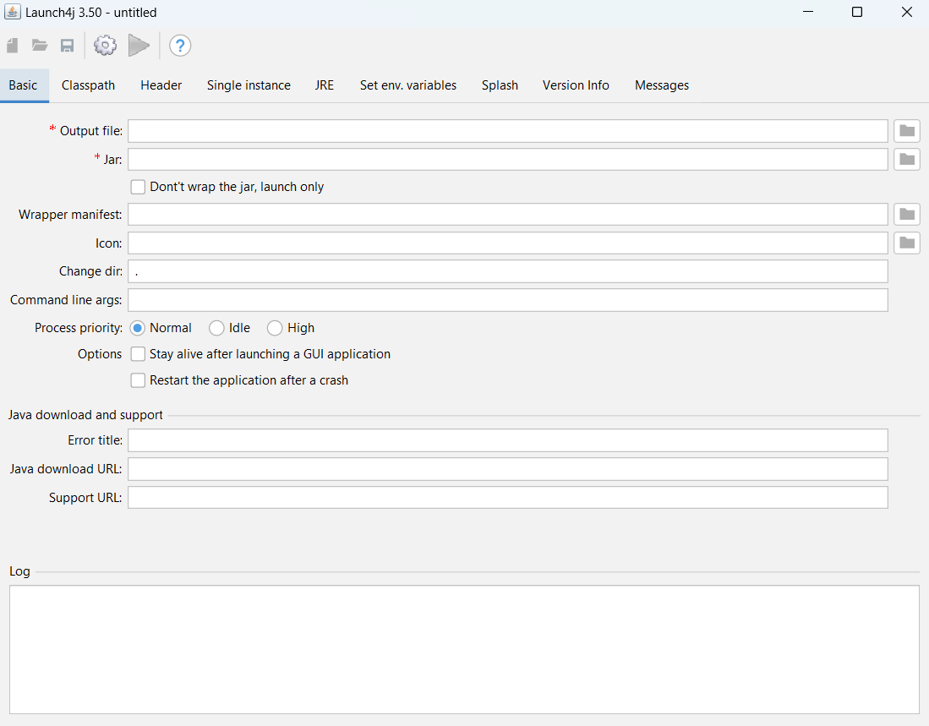

* Bước 2: Chọn vào **Output file** và chọn đường dẫn để xuất file exe



* Bước 3: Chọn vào **Jar** và chọn đường dẫn đã lưu file Jar



* Bước 4: Chọn vào **Icon** và chọn đường dẫn Icon đã lưu (Nếu có)



* Bước 6: Chọn **JRE** và nhập yêu cầu hệ thống về phiên bản JRE

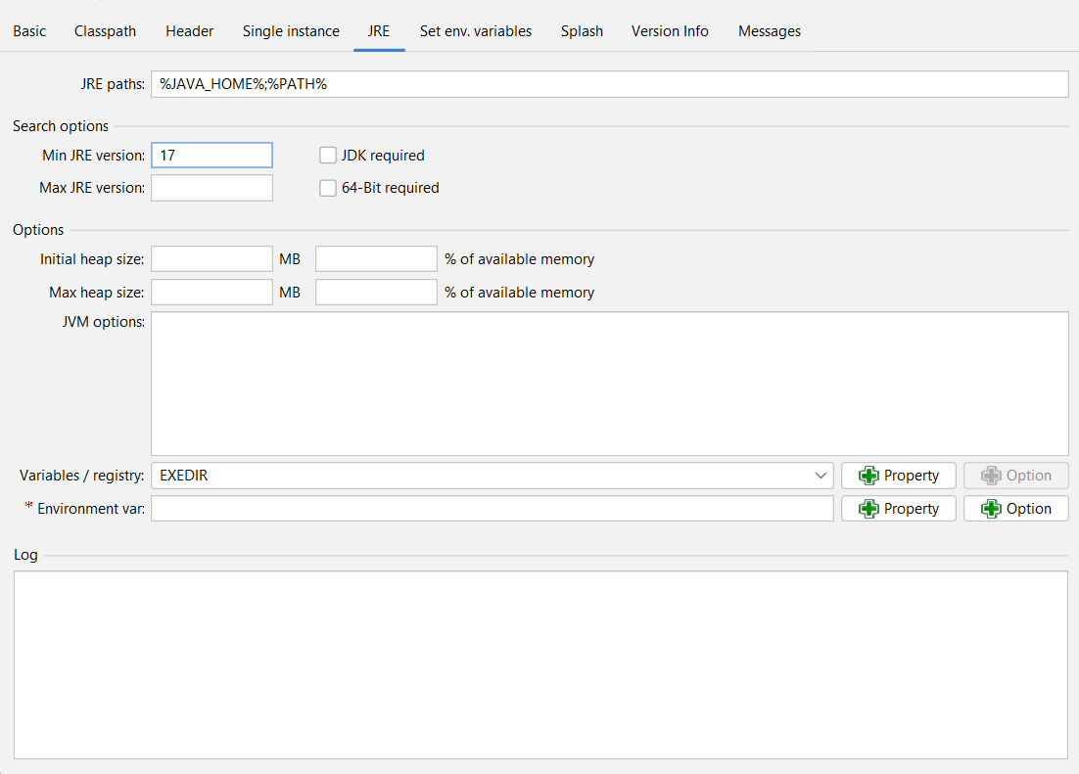

* Bước 5: Chọn vào biểu tượng **Build wrapper**



* Bước 6: Chọn nơi file sắp build

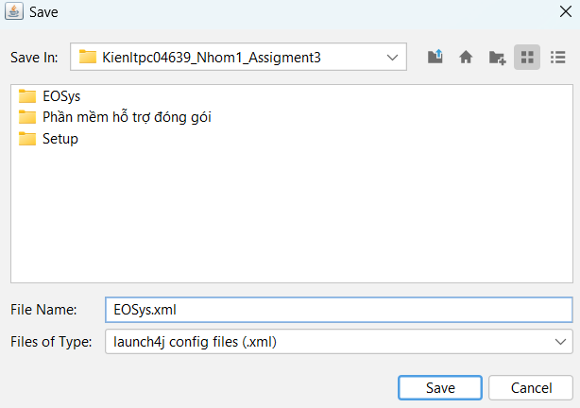

* Chuyển file jar thành exe thành công



## Hướng dẫn cài đặt triển khai

* Bước 1: Chọn vào file exe bên dưới



* Bước 2: Chọn vào **Next**

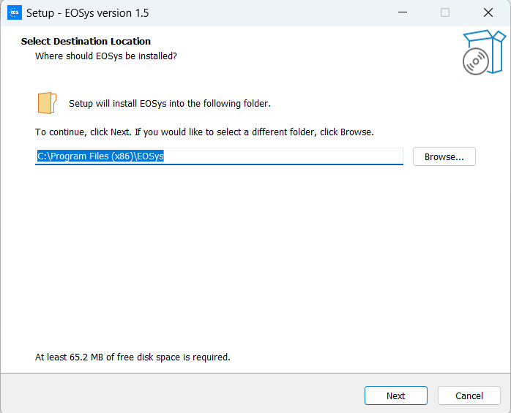

* Bước 3: Chọn **Finish** để chạy chương trình

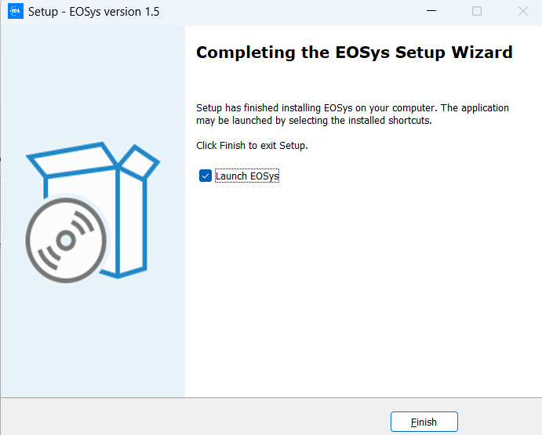

## Hướng dẫn sử dụng phần mềm

**Đối với admin**

Đăng nhập với tên đăng nhập là BaoDC và pass là Bao123@79810

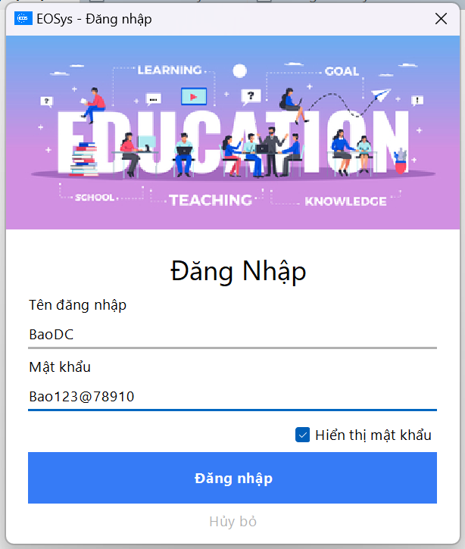

Các chức năng cơ bản trên takbar

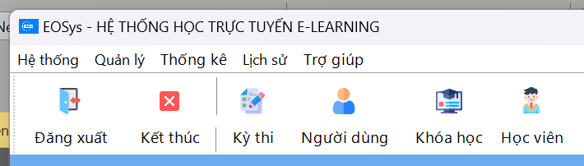

Chức năng hệ thống

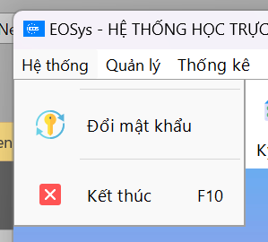

Chức năng quản lý

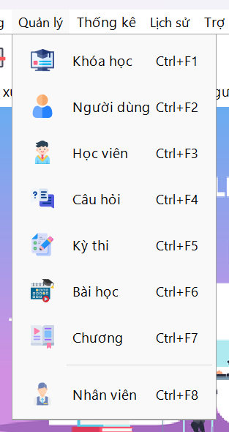

Chức năng thống kê

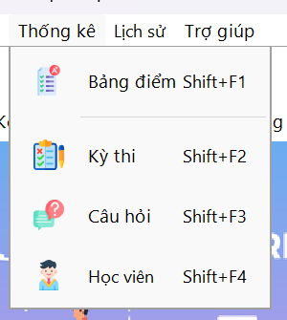

Lịch sử các đối tượng bị xóa

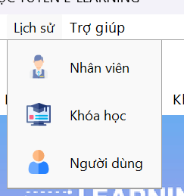

Giới thiệu phần mềm

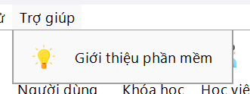

**Đối với người dùng – học viên**

Đăng nhập với tên người dùng là PC02030 và pass là An567@123

Các chức năng cơ bản trên thanh taskbar

